

Република Косово- Republika Kosovës – Republic of Kosovo
Општина Штрпце - Komuna e Shtërpcës - Municipality of Strpce
Одељење за Планирање, Реконструкцију, Урбанизам и Заштиту животне средине - Drejtori i drejtoris për Planifikim, Rndertim, Urbanizem dhe Mbrojtje te Ambientit

Odeljenje za Planiranje, Rekonstrukciju, Urbanizam i Zaštitu
Sredine
 |  | Datum / Data/ Date: 24.10.2025. god.
Za / Për/ For: | Ministarstvo Sredine, Prostornog Planiranja i Infrastrukture
Preko /Përmes/ Through: | Arhive
Od / Nga/ From: | Direktora odeljenja
Predmet / Lënda / Subject: | Izveštaj o javnom razmatranju za Opštinski Razvojni Plan Štrpca  (2025-2033)

IZVEŠTAJ O JAVNOM RAZMATRANJU ZA ORP (2025-2033)

Na osnovu člana 12. Administrativnog upustva MSPP - br. 05/2014 o odgovrnostima organa za prostorno planiranje i principe i procedure za učešće javnosti u prostornom planiranju, sačinjava se Izveštaj o javnom razmatranju za Opštinski Razvojni Plan Štrpca (2025-2033).
Opštinski Razvojni Plan (2025-2033) bio je na javnom razmatranju u periodu od 29.05.2025. do 30.06.2025. godine.
Tokom ovog perioda zainteresovane strane dostavili su svoje zahteve, predloge, sugestije i komentare odeljenju za Planiranje, Rekonstrukciju, Urbanizam i Zaštitu Sredine.

Sadržaj:

  - Uvod,
  - Hronologija Javnog Razmatranja;
  - Registar učesnika i njihovih zahteva, predloga i primedbi;
  - Obrazloženje za usvajanje ili odbijanje zahteva, predloga i primedbi;
  - Zapisnik sa prezentacije i diskusije tokom javnog razmatranja;
  - Objava Izveštaja javnog razmatranja

UVOD

Razvojni plan opštine Štrpce predstavlja najvažniji više-sektorski dokument kojim se definišu prioriteti, ciljevi i pravci održivog društveno-ekonomskog razvoja opštine Štrpce za period od 8 godina (2025-2033). ORP putem grafikona, mapa i tekstualnog dela definiše vrstu, namenu i planirano korišćenje prostoara kao i akcione mere koje se zasnivaju na trajanju i ostvarivim projekcijama javnih i privatnih investicija za kompletnu teritoriju Opštine Štrpce.
Opštinski Razvojni Plan (2025-2033) izrađen je na osnovu Zakona o Prostornom Planiranju br. 04/L-174, Zakona o Izgradnji 04/L-110, Zakona o kulturnom nasleđu, Zakona o puteva, Zakona o Strateškoj proceni uticaja na životnu sredinu, Administrativnog uputstva mspp- br. 08/2017 o tehničkim normativima prostornog planiranja, Administrativnog uputstva br. 05/2014 o odgovornostima organa za prostorno planiranjekao i principe i procedure za učešće javnosti u prostornom planiranju, kao i skladu sa Prostornim Planom Kosova.

Kroz sveobuhvatan i transparentan proces prilikom izrade ovog dokumenta postignut je širok konsenzus stanovnika i stručnjaka iz različitih oblasti. Ovakav pristup je u procesu izrade Plana uključio interese i specifičnosti svih društvenih grupa u Opštini gde je stvorena dobra osnova za samo sprovođenje.

HRONOLOGIJA JAVNOG RAZMATRANJA

Posle dobijanja Odluke od strane Ministarstva Sredine, Prostornog, Planiranja i Infrastrukture o saglasnosti za otvaranje Javnog Razmatranja za Razvojni Plan Opštine Štrpce (2025-2033) sa brojem 7644-2/24 od dana 21.01.2025., Skupština Opštine Štrpce usvojila je Odluku o stavljanju na Javno razmatranje nacrt Opštinskog Razvojnog Plana (2025-2033) sa br. 01-020/08-2970/25 od dana 01.04.2025. godine, priložene u nastavku.

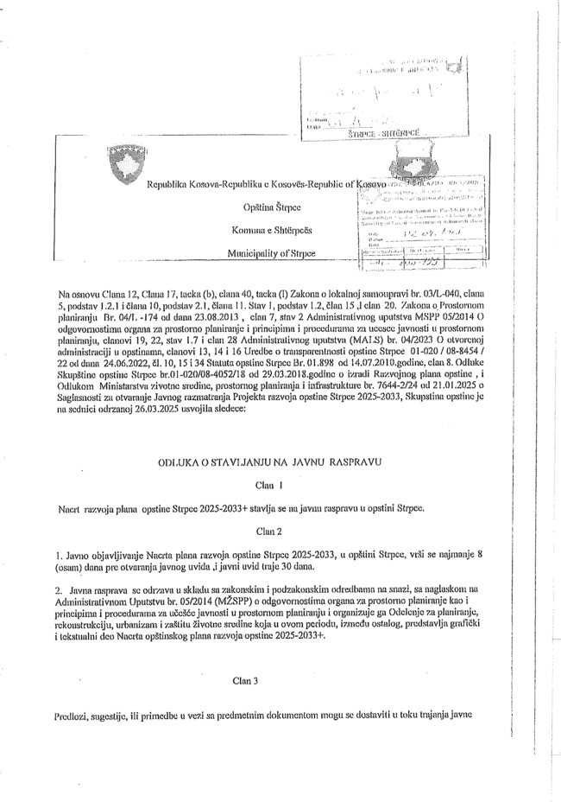

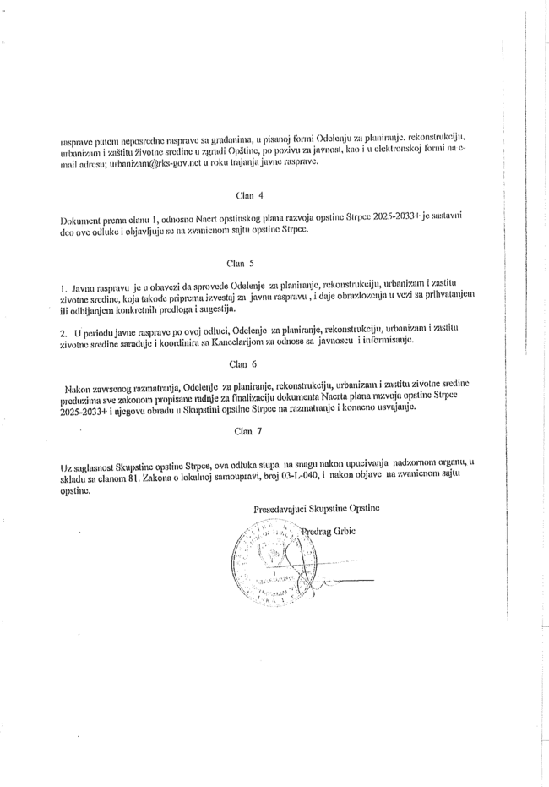

U skladu sa članom 20. Zakona o Prostornom Planiranju 04/L-174 i člana 6, 7, 8, i 10. Administrativnog upustva MSPP - br. 05/2014 o odgovrnostima organa za prostorno planiranje i principe i procedure za učešće javnosti u prostornom planiranju, donešeno je i postavljeno na oglasnim mestima, web stranici i facebook stranici Opštine Štrpce, Obaveštenje o otvaranju Javnog Razmatranja za nacrt Opštinskog Razvojnog Plana (2025-2033).
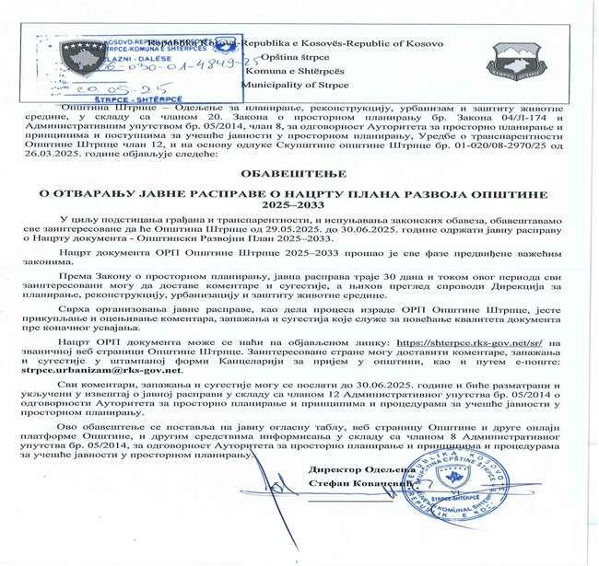

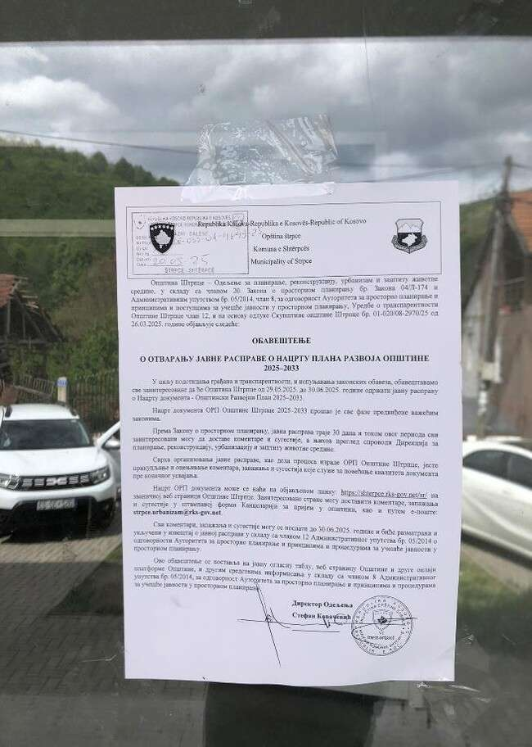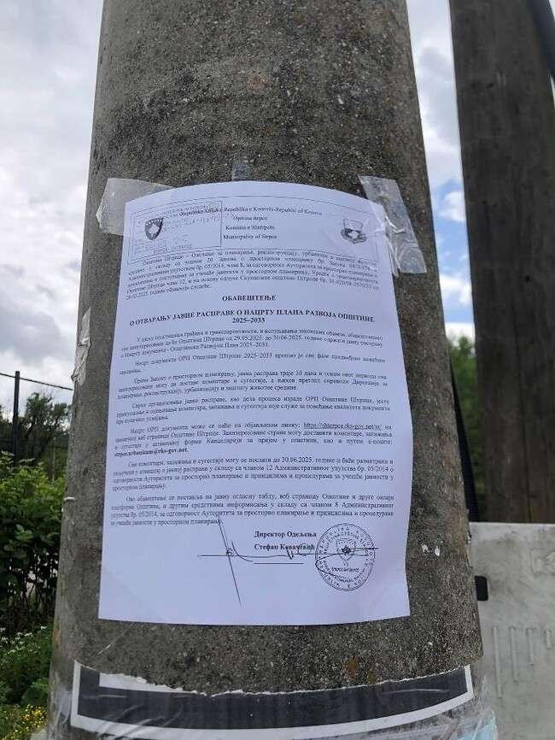
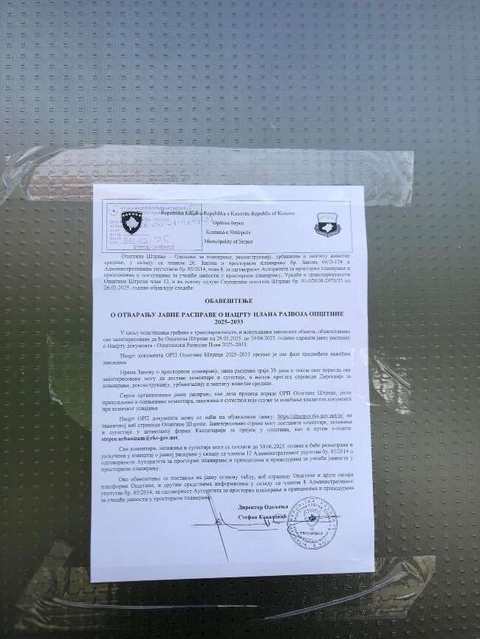
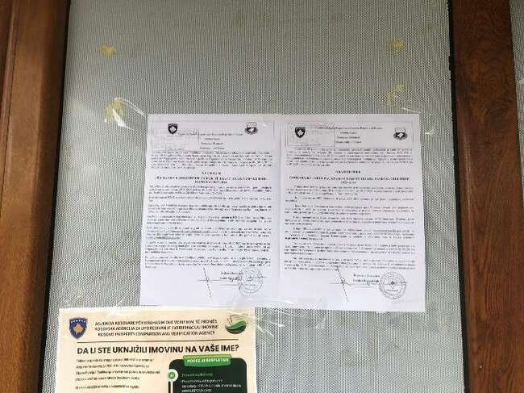

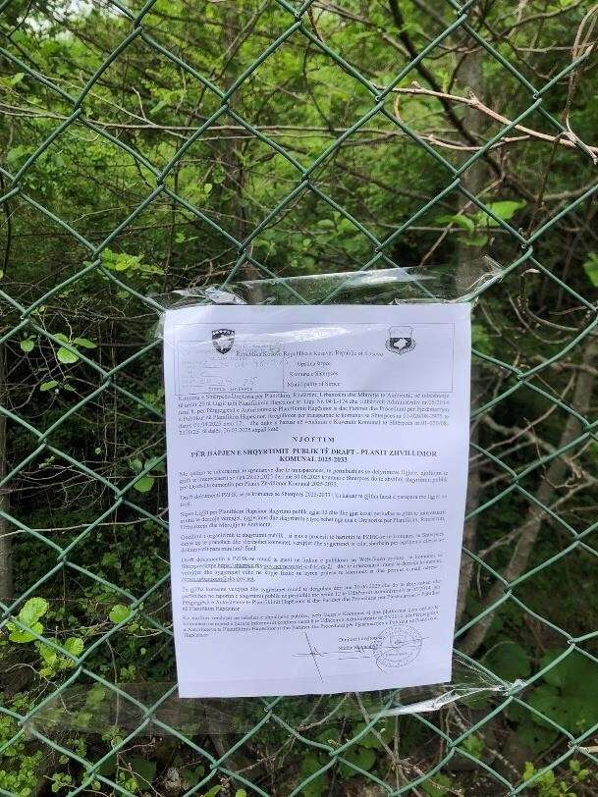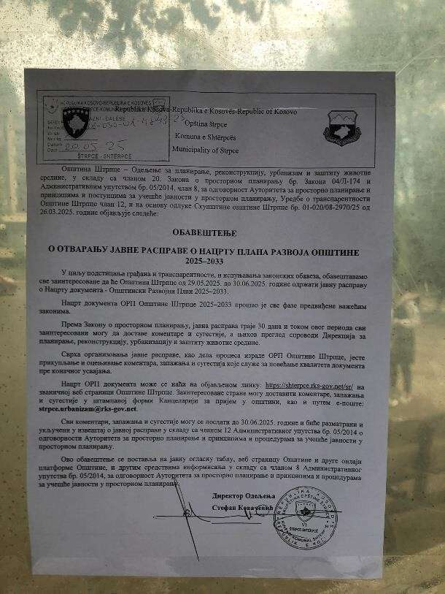

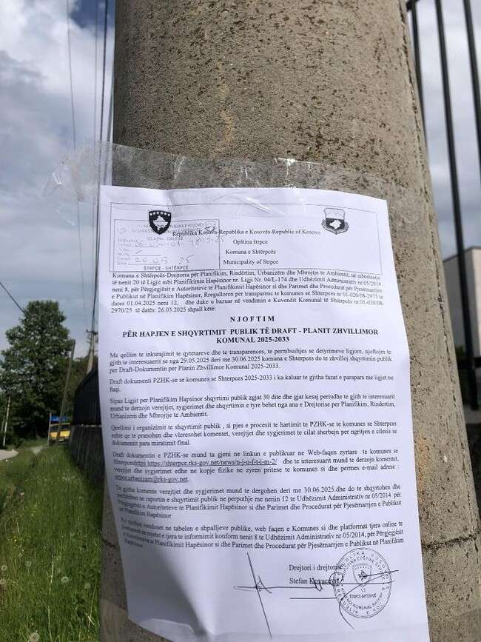

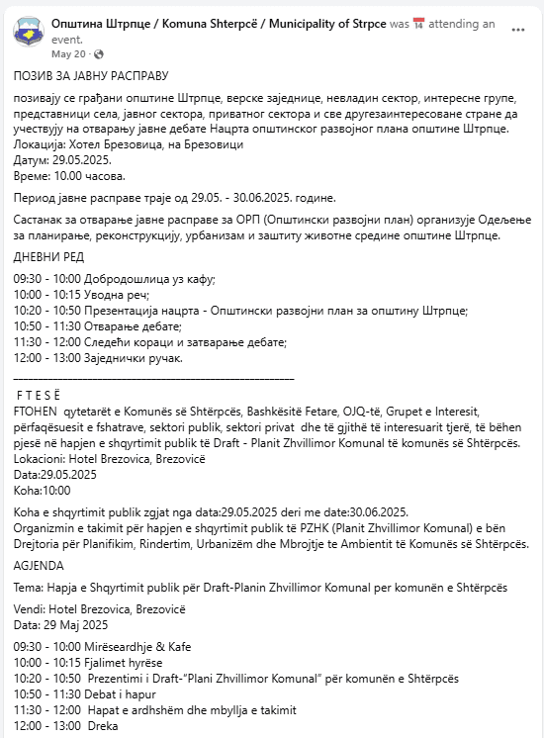

Otvaranje Javnog Razmatranja organizovalo je odeljenje za Planiranje, Rekonstrukciju, Urbanizam i Zaštitu Sredine u saradnji sa predstavnicima OSCE-a, dana 29.05.2025. godine u hotelu ”Brezovica”. Sam proces javnog razmatranja trajo je do 30.06.2025. godine.
Osim transparentnosti i ispunjavanjem zakonskih obaveza, otvaranje Javnog razmatranja imalo je za cilj:
- da se građani, udruženja i stručna javnost upoznaju sa nacrtom Opštinskog Razvojnog Plana,
- da se omogući davanje sugestija, primedbi i predloga radi unapređenja dokumenta,
- da se obezbedi transparentnost i učešće javnosti u donošenju strateških odluka.
Tokom otvaranja javne rasprave prisustvovalo je ukupno 61 učesnika, uključujući goste iz Ministarstva Sredine, Prostornog Planiranja i Infrastrukture, predstavnike mesnih zajednica, javnih preduzeća, udruženja građana, kao i pojedinačne građane iz različitih sektora.
U uvodnom delu, prestavnik Odeljenja za Planiranje, Rekonstrukciju, Urbanizam i Zaštitu Sredine pozdravio je prisutne i ukratko objasnio značaj izrade Opštinskog Razvojnog Plana. Nakon uvodnog obraćanja, stručni tim je prezentovao nacrt dokumenta, uključujući glavne ciljeve, smernice, prioritete i planirane mere u oblastima koričćenja zemljišta, ekonomskog razvoja, infrastrukture, obrazovanja, turizma, demografije i zaštite životne sredine u okvir Opštinskog Razvojnog Plana. Nakon prezentacije usledila je otvorena diskusija u kojoj su učesnici iznosili svoje predloge, primedbe i pitanja u većini slučejeva za planiranim prostornim razvojem.

SLIKE UČESNIKA SA OTVARANJA JAVNOG RAZMATRANJA

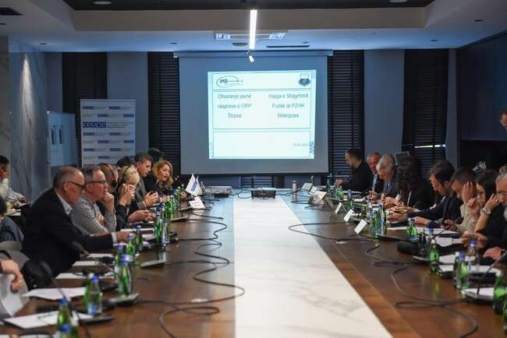


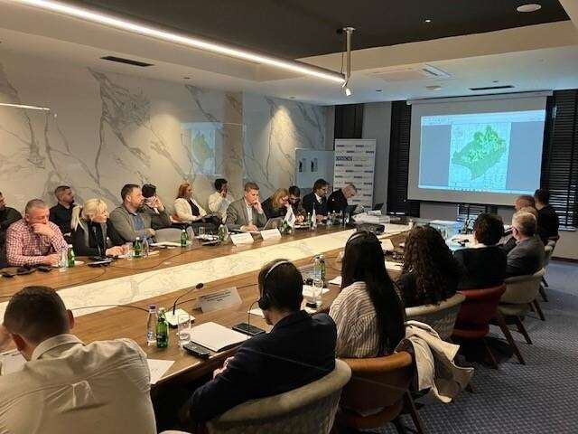

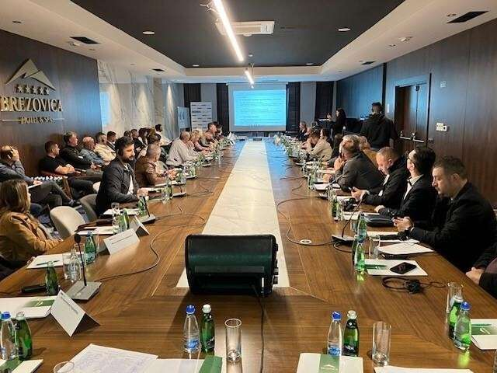
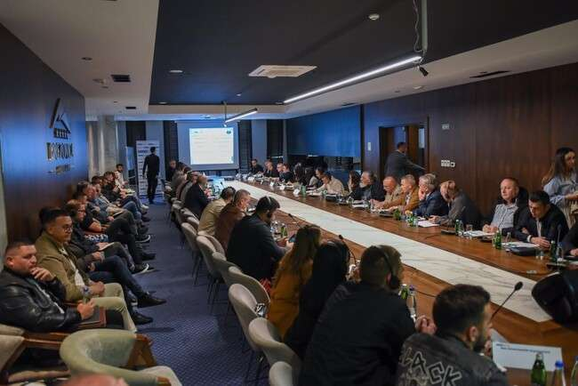
LISTA UČESNIKA SA OTVARANJA JAVNOG RAZMATRANJA
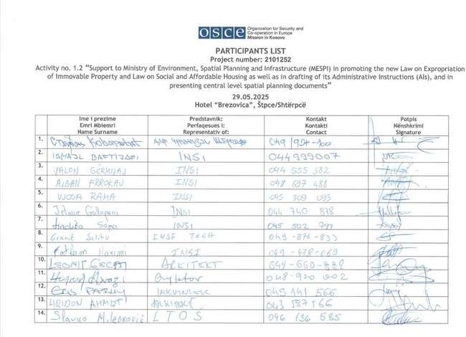
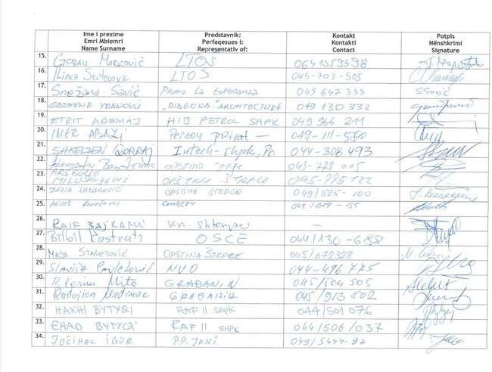

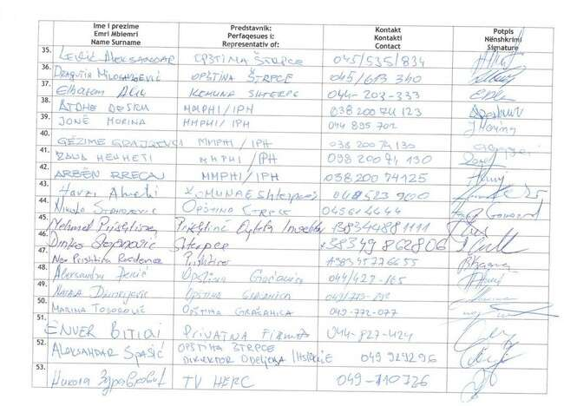
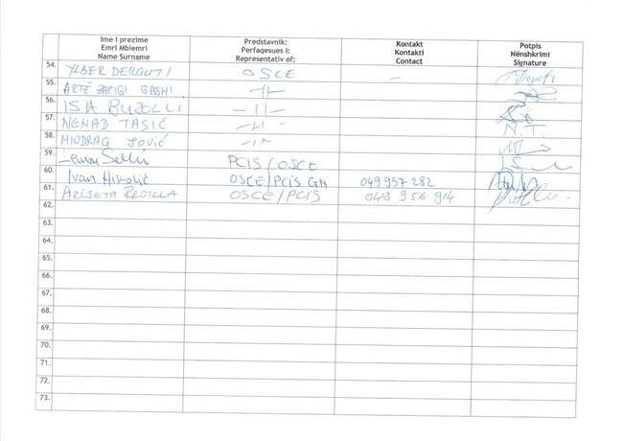

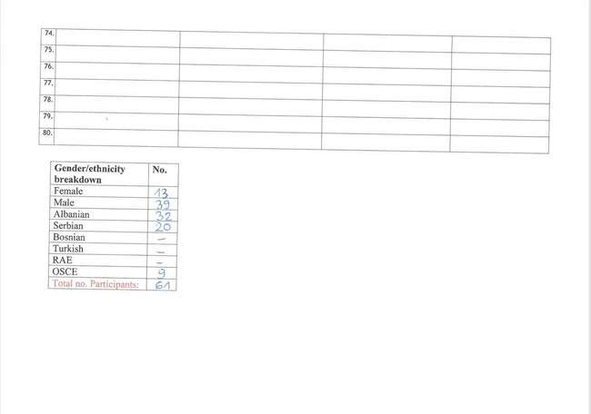
Nastavak Javnog razmatranja, zainteresovanim stranama je omogućeno podnošenje zahteva odeljenju za Planiranje, Rekonstrukciju, Urbanizam i Zaštitu Sredine putem zahteva u štampanoj formi ili putem meila, kao i ostavljanje komentara, sugestija i zapažanja u knjizi za komentare do 30.06. 2025. godine.

REGISTAR UČESNIKA I NJIHOVIH ZAHTEVA, PREDLOGA I PRIMEDBI

Tokom perioda Javnog Razmatranja od 29.05.2025. do 30.06.2025. godine,primljeno je:
- 25 zahteva u fizičkoj formi za proširenje planiranog građevinskog razvoja,
- 1 predloga u fizičkoj formi za razvoj turističke zone,
- 1 zahtev u elektornskoj formi za proširenje planiranog građevinskog razvoja,
- 7 komentara i sugestija je zabeleženo u knjizi za komentare koji su se odnosili za proširenje planiranog građevinskog razvoja.

Registar učesnika u Javnom Razmatranju tokom perioda od 29.05.2025. do 30.06.2025. godine
Zahtevi u fizičkoj formi
Br. | Ime i prezime stranke | Datum podnošenja zahteva | Zahtev / predlog / primedba
1. | HIB Petroll Sh.P.K. | 29.05.2025. | Zahtev za proširenje građevinske zone
2. | Abazi Imer | 16.06.2025. | Zahtev za proširenje građevinske zone
3. | Ramush Bejiqi | 27.06.2025. | Zahtev za proširenje građevinske zone
4. | Vata Donart | 30.05.2025. | Zahtev za proširenje građevinske zone
5. | Nazmi Viqa | 04.06.2025. | Zahtev za proširenje građevinske zone
6. | Vlastimir Stojčetović | 09.06.2025. | Zahtev za proširenje građevinske zone
7. | Arsenije Milosavljević | 25.06.2025. | Zahtev za proširenje građevinske zone
8. | Ljubiša Mirković | 10.06.2025. | Zahtev za proširenje građevinske zone
9. | Burim Riza | 16.06.2025. | Zahtev za proširenje građevinske zone
10. | Albert Bajrami | 13.06.2025. | Zahtev za proširenje građevinske zone
11. | Mehmet Priština | 17.06.2025. | Zahtev za razvoj zone za hotelijerstvo u kombinaciji sa centrom za rehabilitaciju i sport
12. | Dejan Ljubić sa potpisnicima: Milivoje Živković, Ljubomir Živković,Sonja Kočoska, Radmila Ljubić, Milosava Ljubić i Zoran Živković | 18.06.2025. | Zahtev za proširenje građevinske zone
13. | RAFII Sh.P.K. | 18.06.2025. | Zahtev za razvoj rekreativno- turističke zone
14. | Gjergji Fitor | 20.06.2025. | Zahtev za proširenje građevinske zone za razvoj biznisa
15. | Melit Hysenaj i Ruzhdi Mazreku | 24.06.2025. | Zahtev za proširenje građevinske zone za razvoj rekreativno- turističke zone (planinski turizam)
16. | Zekirja Elezi | 27.06.2025. | Zahtev za proširenje građevinske zone za razvoj rekreativno- turističke zone (planinski turizam)
17. | Hasan Elezi | 24.06.2025. | Zahtev za proširenje građevinske zone za razvoj turističkog naselja.
18. | Hasan Elezi | 30.06.2025. | Zahtev za proširenje građevinske zone za razvoj turističkog naselja.
19. | Dejan Ljubić | 27.06.2025. | Zahtev za proširenje građevinske zone za razvoj projekata usmerenih na privredne delatnosti
20. | Zoran Pečinoćević | 30.06.2025. | Zahtev za proširenje građevinske zone
21. | Blerim Mita | 26.06.2025. | Zahtev za proširenje građevinske zone za razvoj seoskog turizma.
22. | Tome Gashi, Flamur Sopa, BD Engineering, Milan Nedeljković i Snežana Filipović | 27.06.2025. | Zahtev za proširenje građevinske zone
23. | Djurdja Bandulić, Stanimir Stanišić, Nedeljko Nedeljković | 27.06.2025. | Zahtev za proširenje građevinske zone
24. | Tafa Tafe | 30.06.2025. | Zahtev za proširenje građevinske zone
25. | Tafa Tafe | 30.06.2025. | Zahtev za proširenje građevinske zone
Predlog u fizičkoj formi za razvoj turističkog centra
1. | Igor Jočinac | 26.06.2025. | Predlog razvoja turističkog centra.
Zahtev u elektronskoj formi
1. | Gjergji Fitor | 25.06.2025. | Zahtev za proširenje građevinske zone za razvoj biznisa
Komentari i sugestije iz knjige za komentare
1. | Mehmet Prishtina | 17.06.2025. | Zahtev za razvoj građevinske zone za hotelijerstvo u kombinaciji sa centrom za rehabilitaciju i sport
2. | Ehad Bytyqi (Rafii sh.p.k.) | 16.06.2025. | Zahtev za odobrenje zone za turističko-rekreativi razvoj
3. | Leonit Gecaj po ovlačćenju Gazmend Gjegjaj | 19.06.2025. | Zahtev za razvoj građevinske zone za razvoj porodičnog biznisa
4. | Melit Hysenaj | 24.06.2025. | Zahtev za proširenje građevinske zone
5. | Tome Gashi, Flamur Sopa, BD Engineering, Milan Nedeljković i Snežana Filipović | 27.06.2025. | Zahtev za proširenje građevinske zone
6. | Djurdja Bandulić,  Stanimir Stanišić, Nedeljko Nedeljković | 27.06.2025. | Zahtev za proširenje građevinske zone
7. | Zekirja Elezi | 27.06.2025. | Zahtev za proširenje građevinske zone

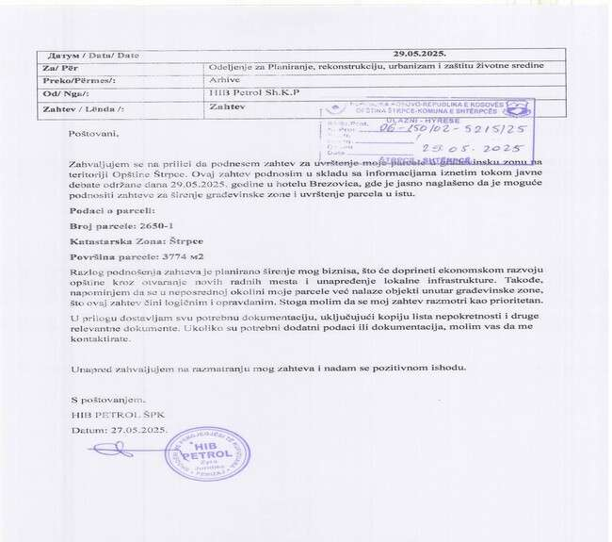
ZAHTEVI, PREDLOZI I PRIMEDBE UČESNIKA U JAVNOM RAZMATRANJU

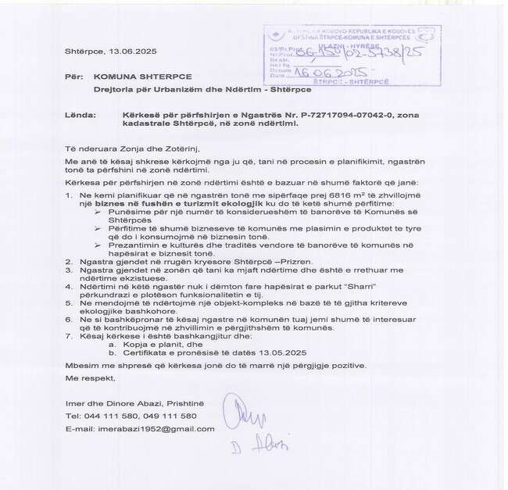

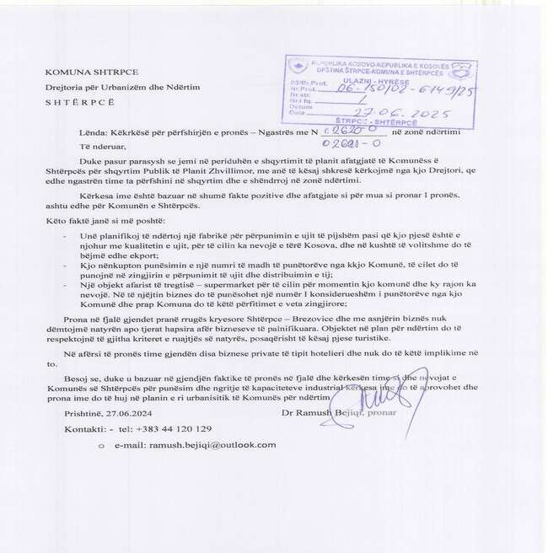

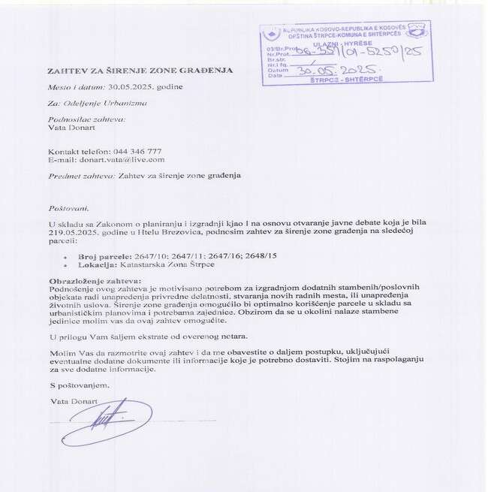

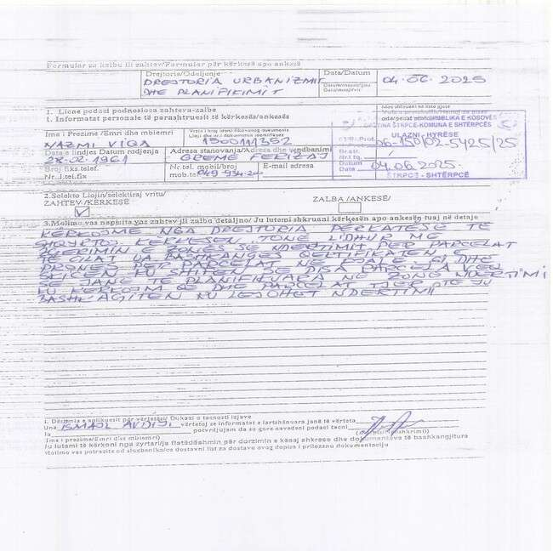

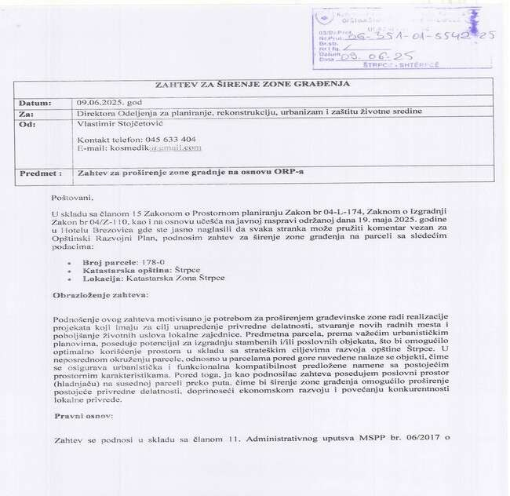

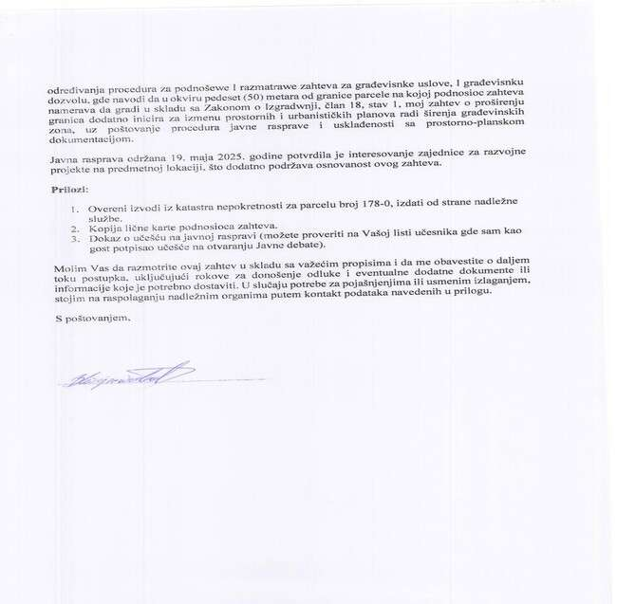

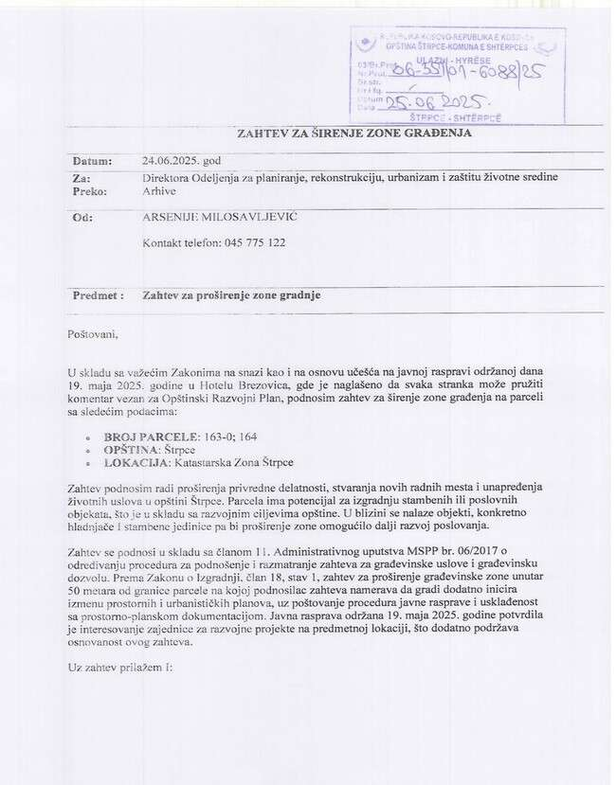

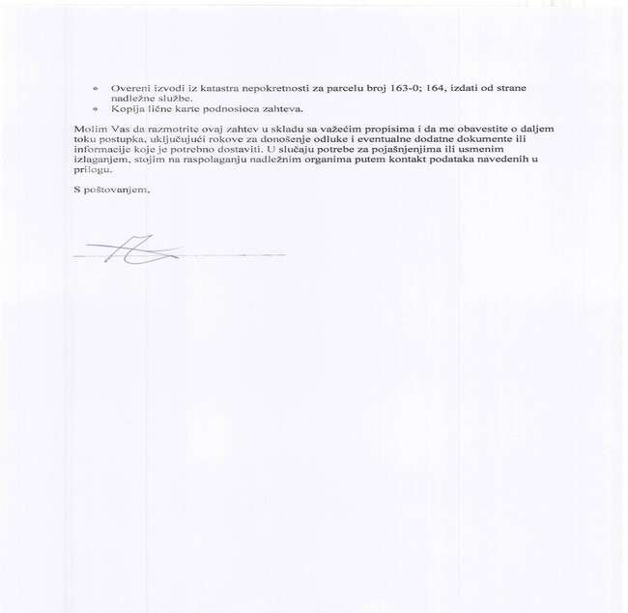

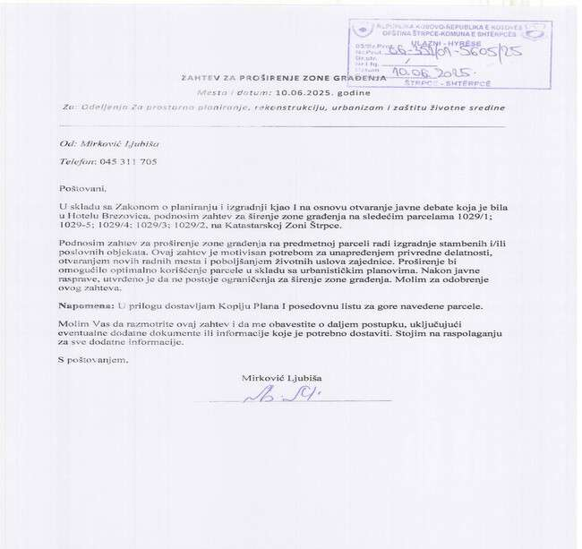

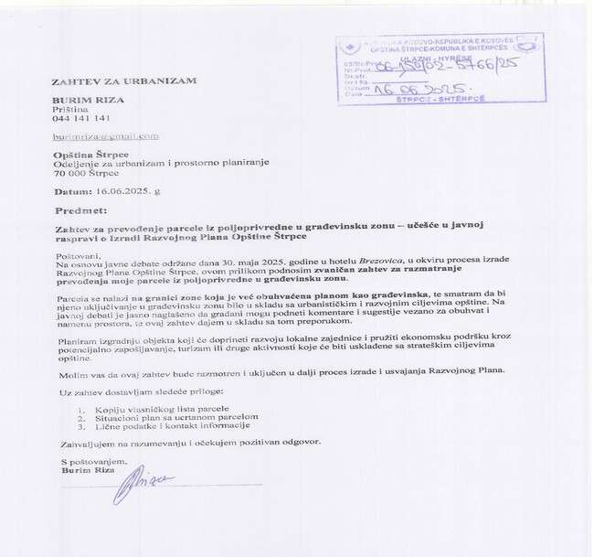

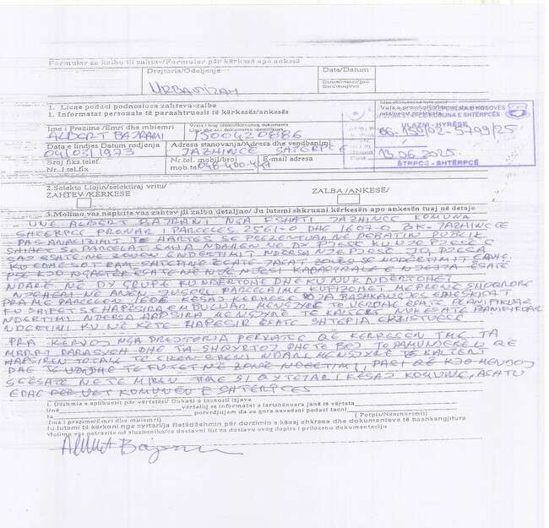

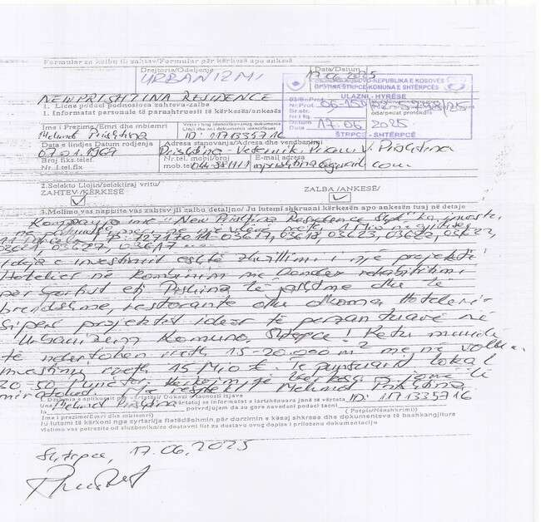

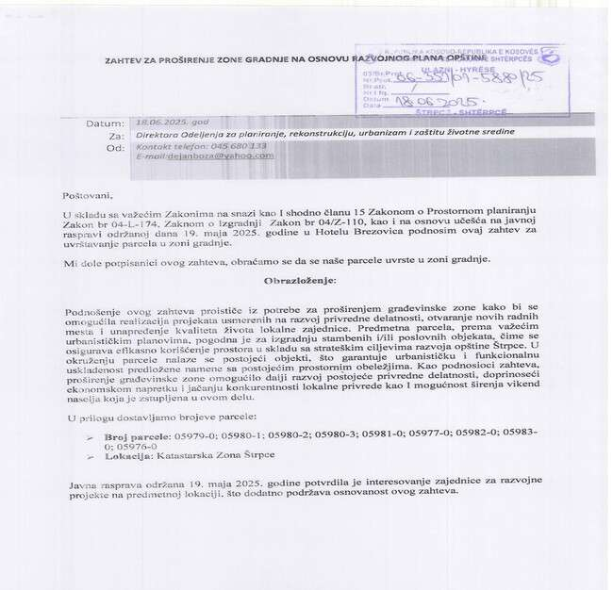

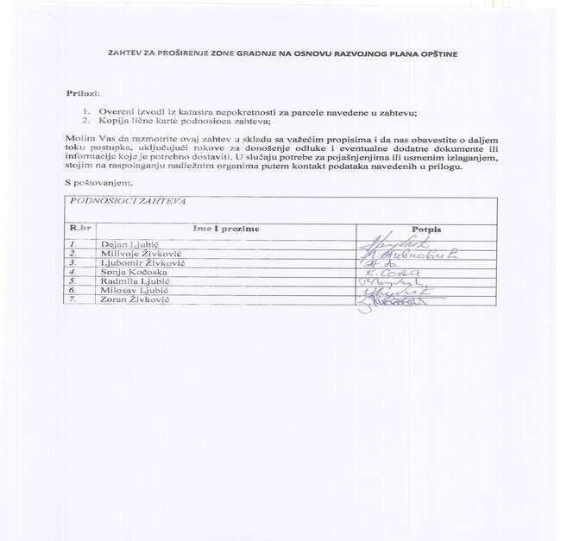

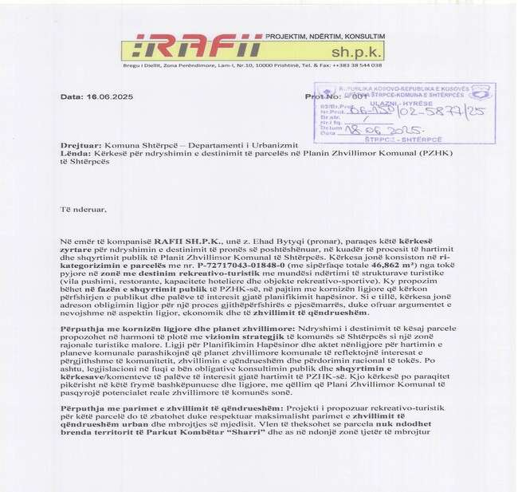

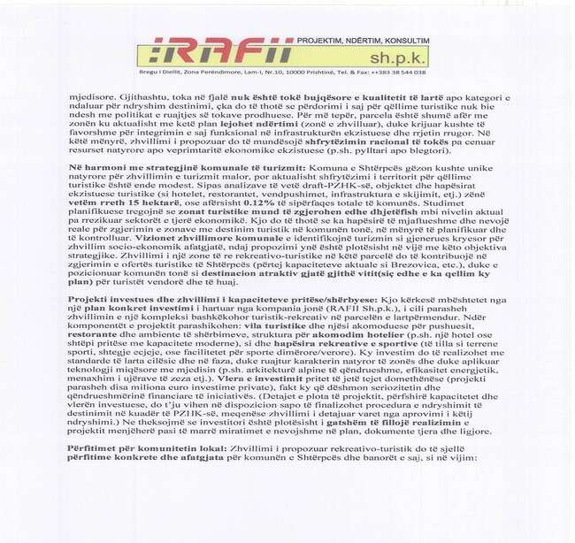

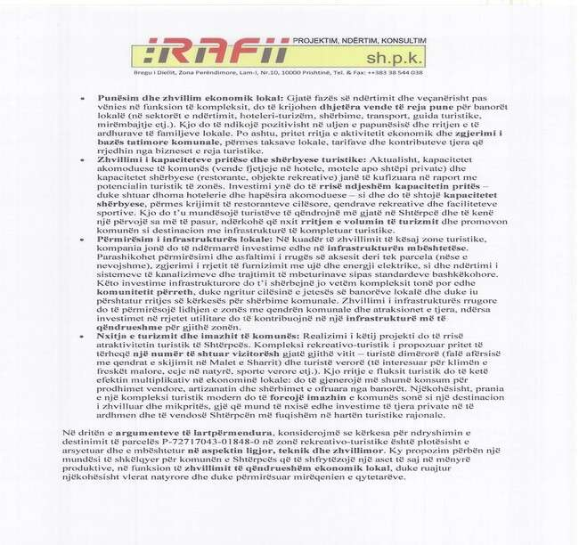

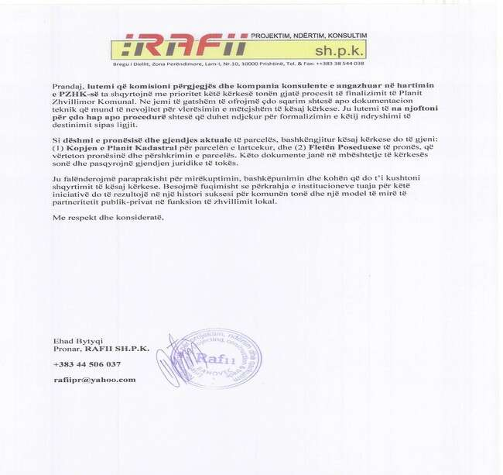

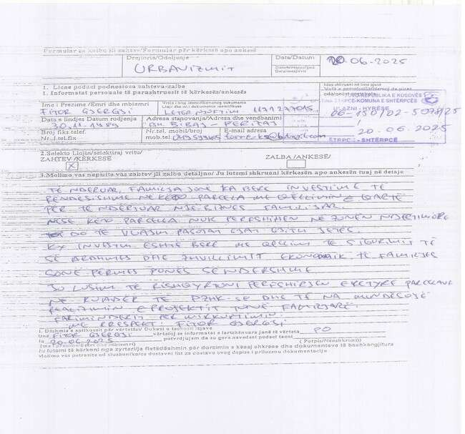

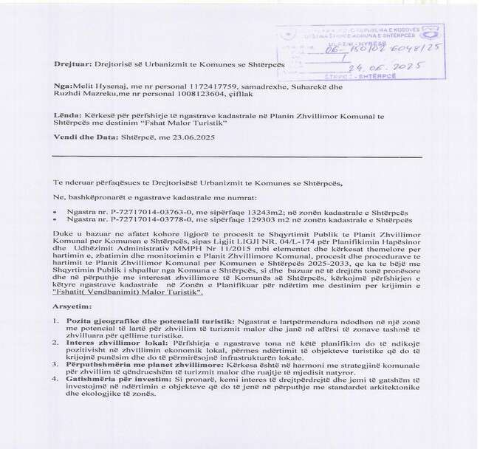

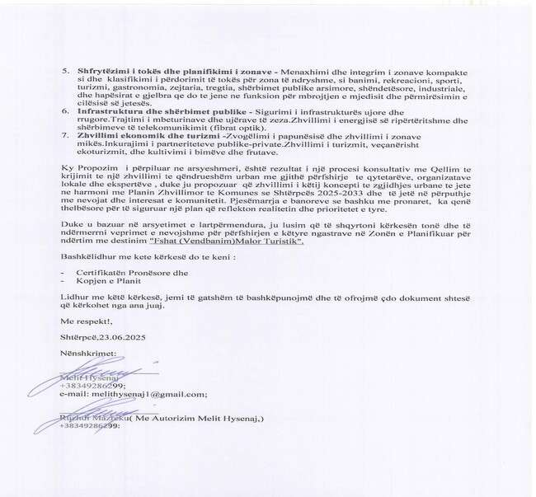

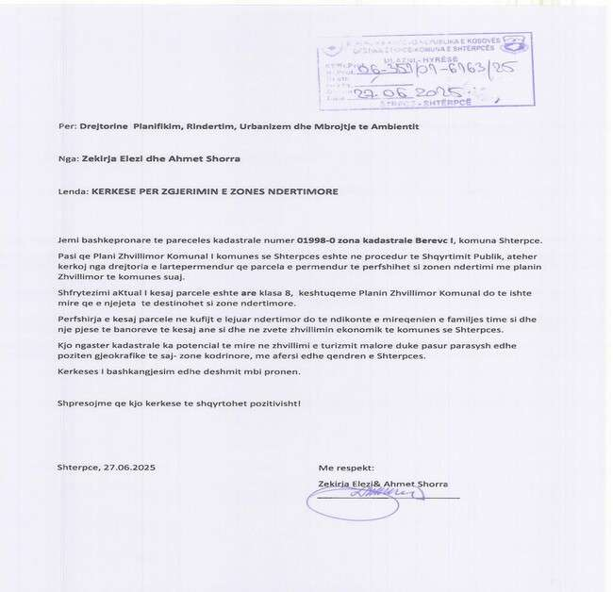

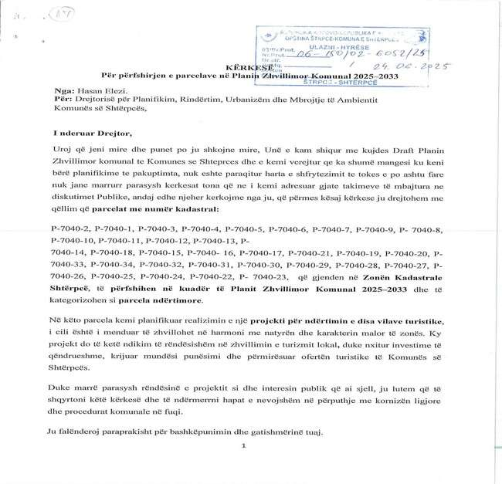

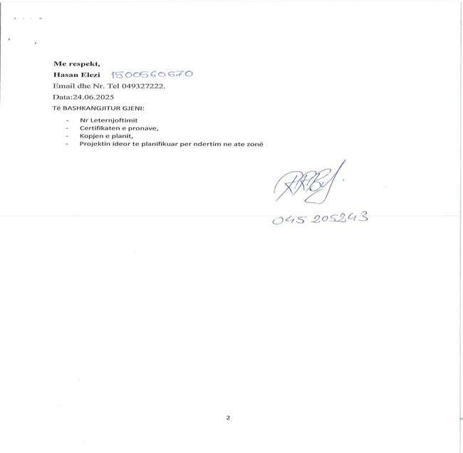

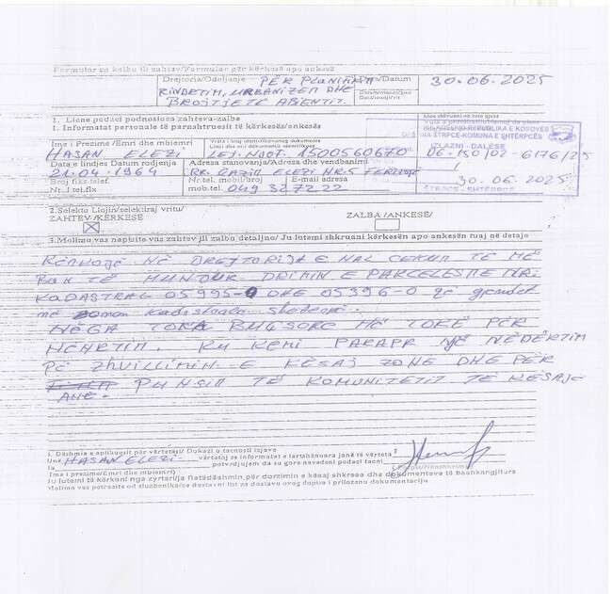

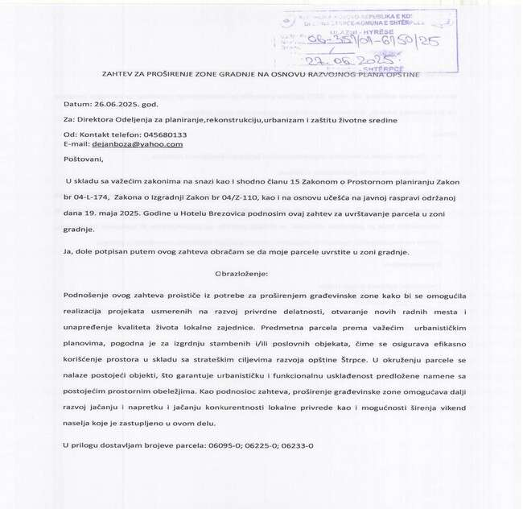

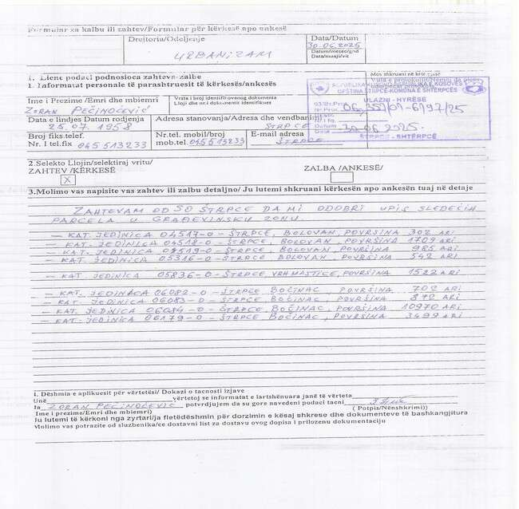

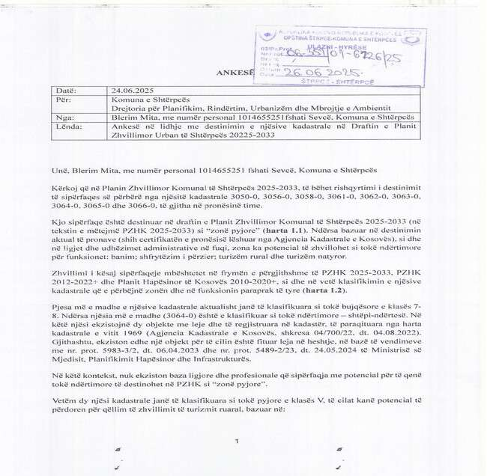

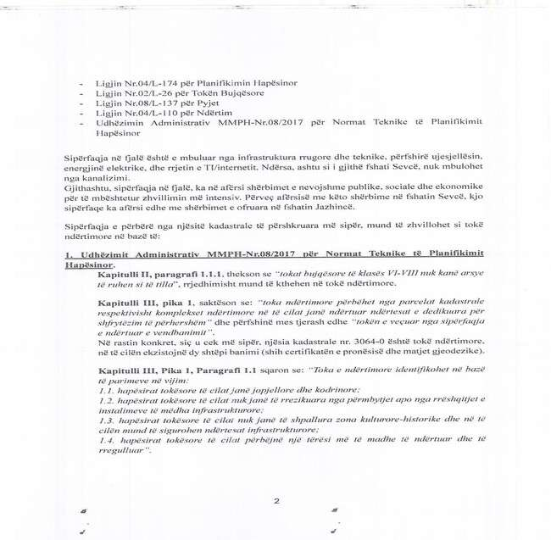

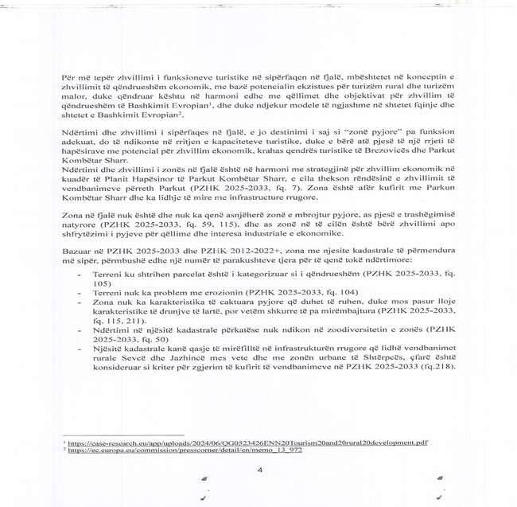

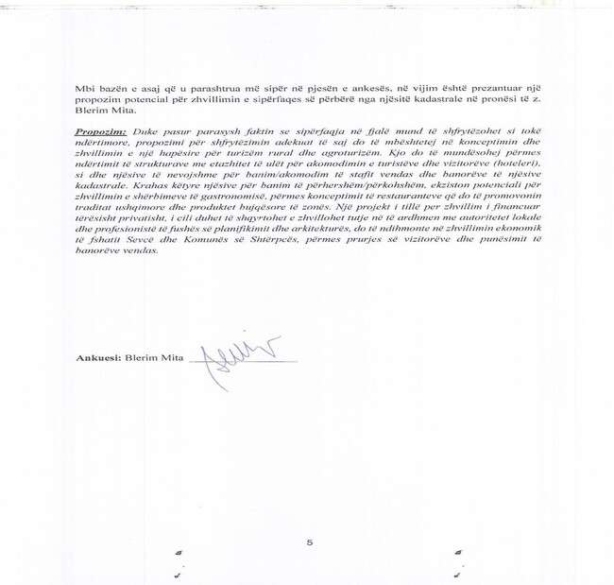

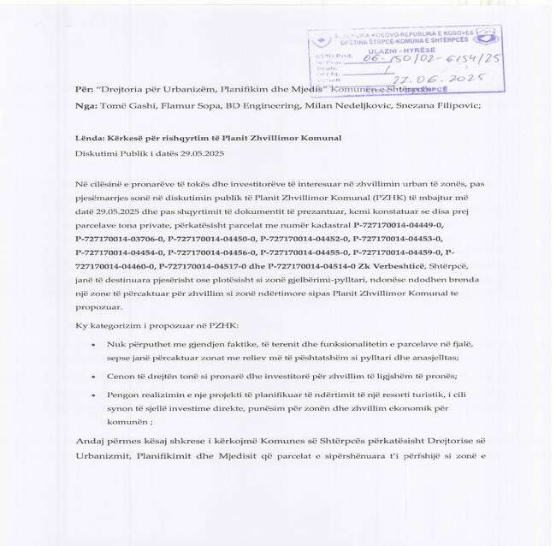

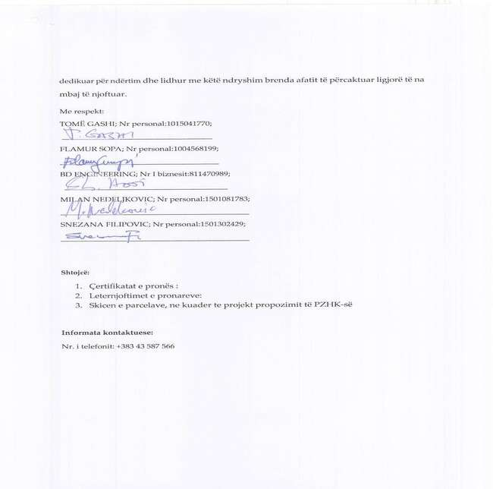

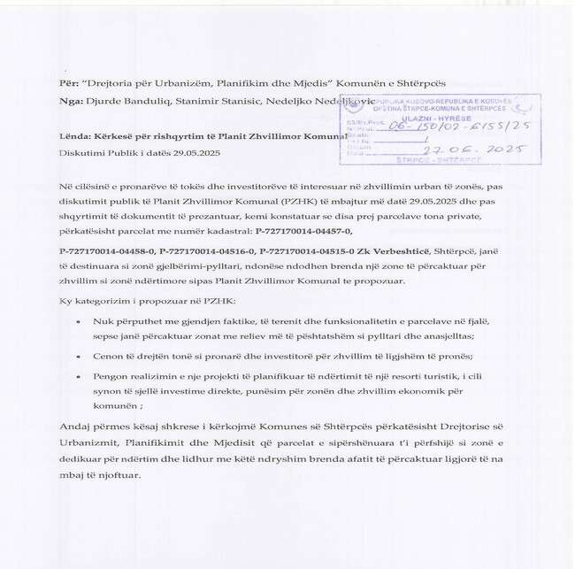

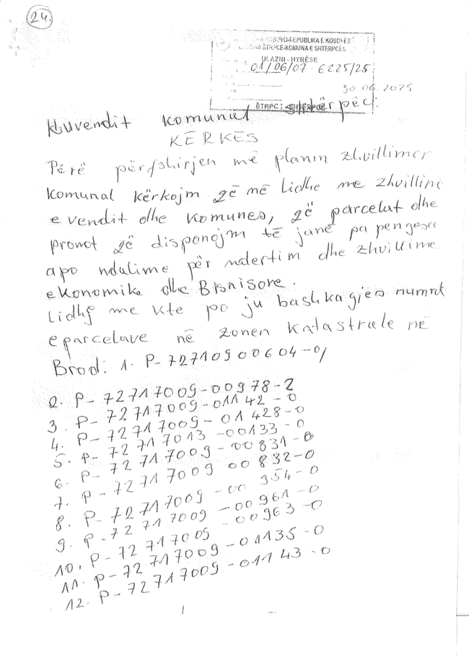

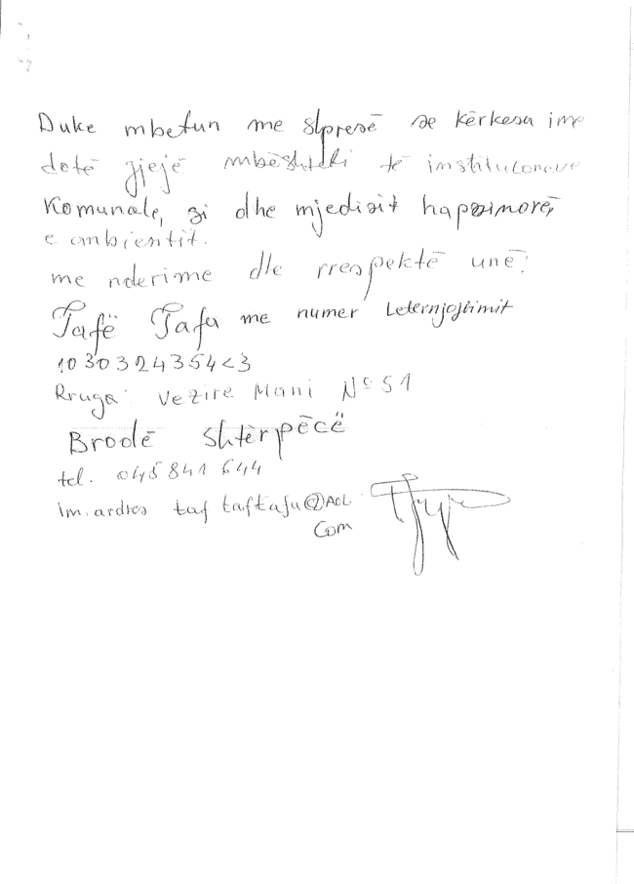

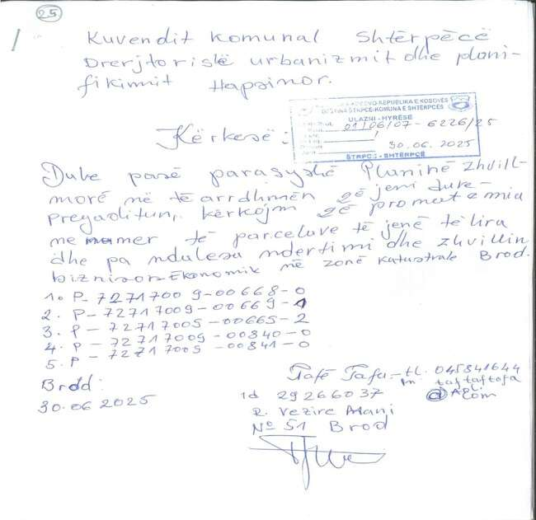

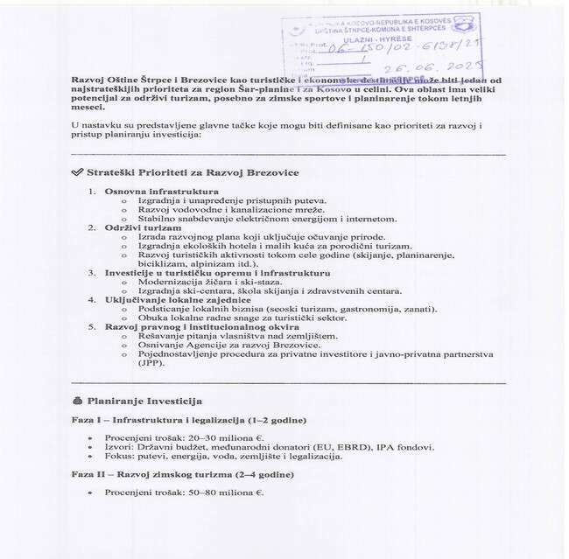

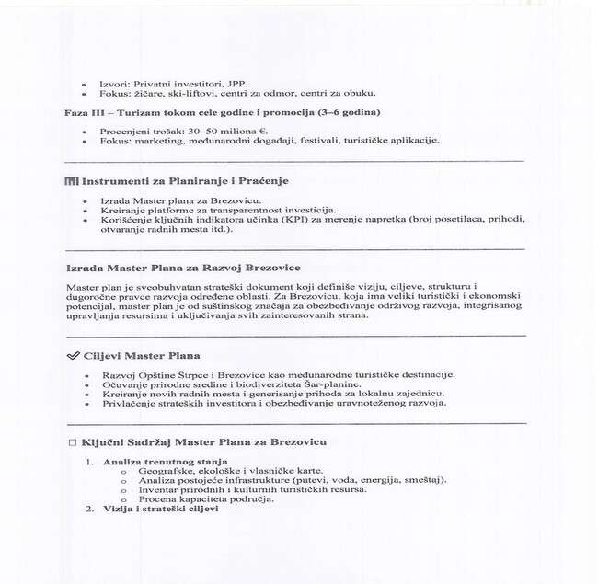

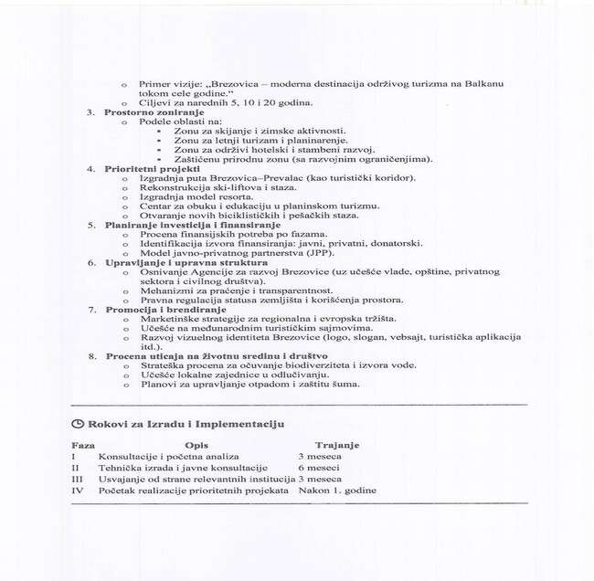

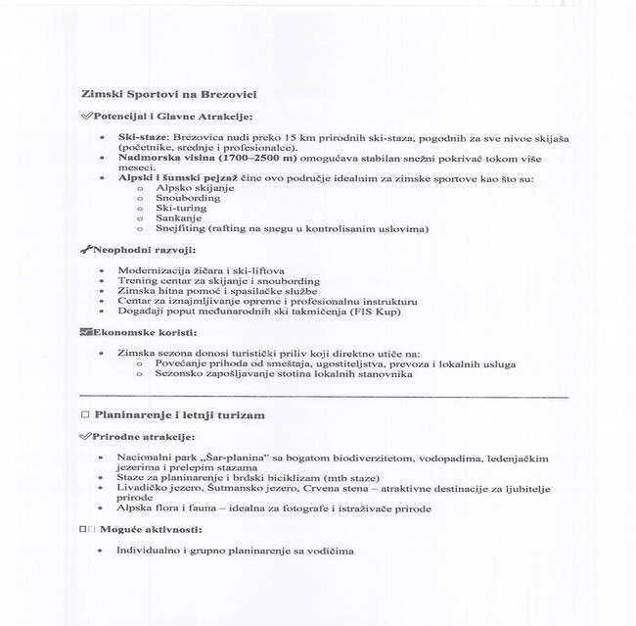

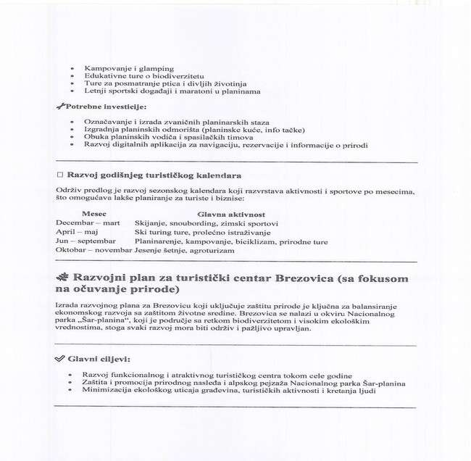

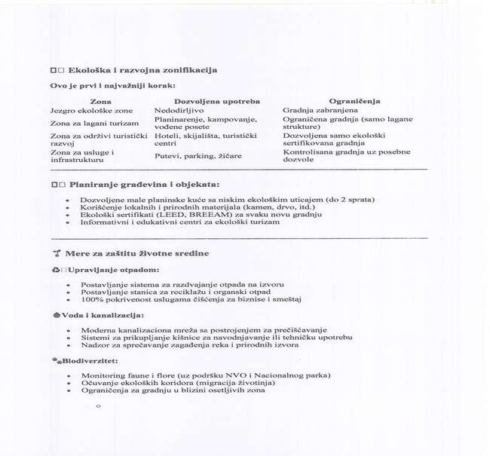

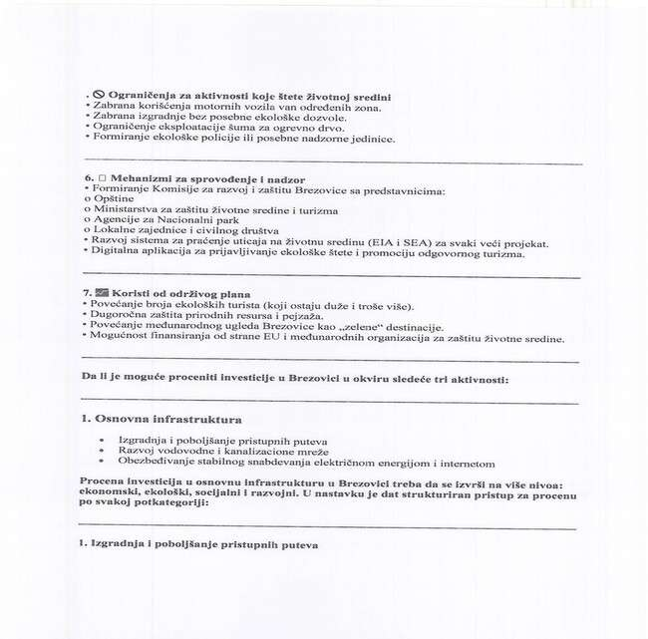

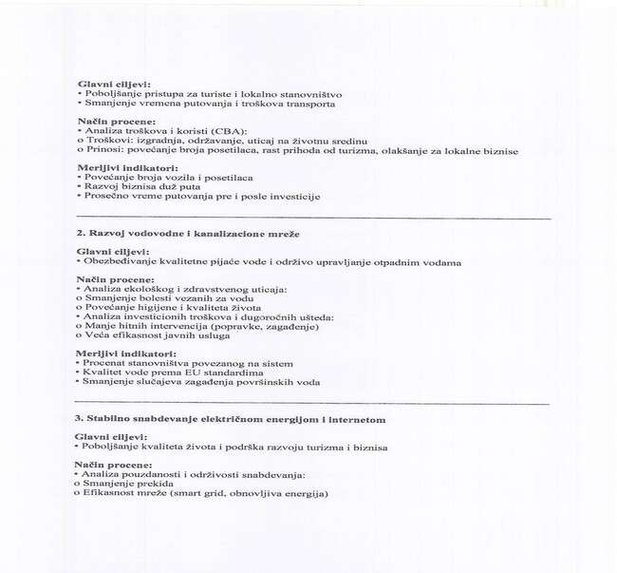

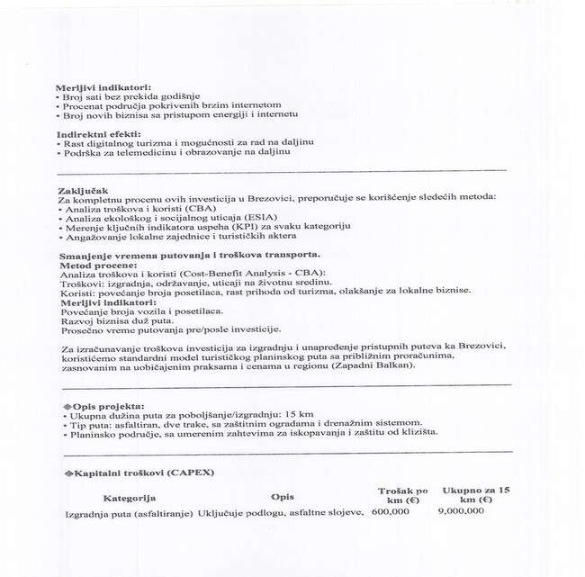

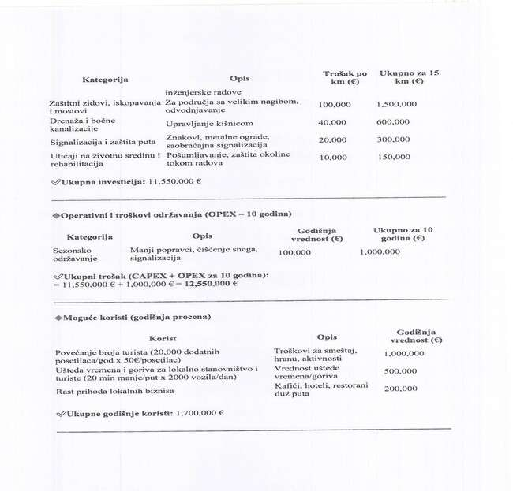

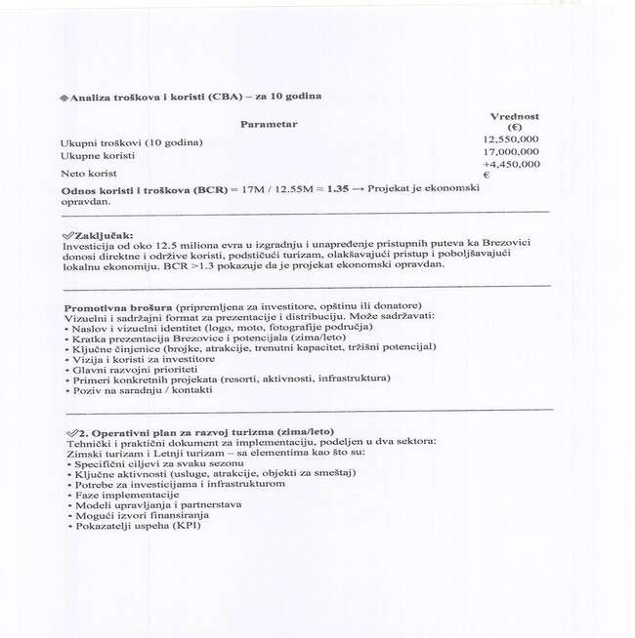

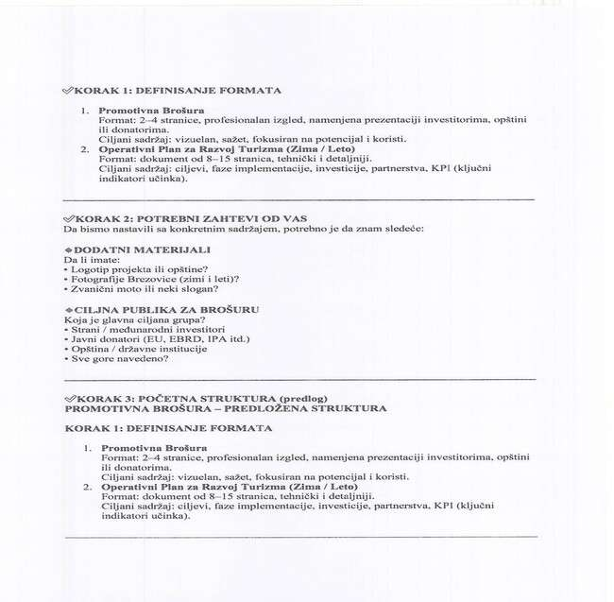

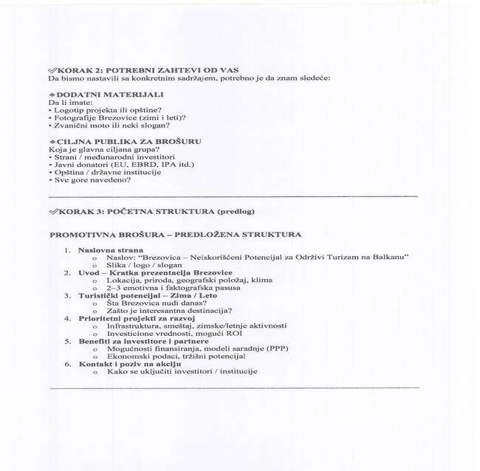

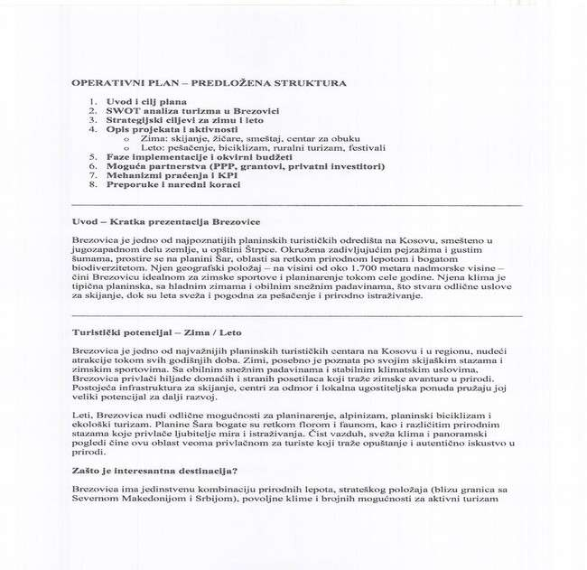

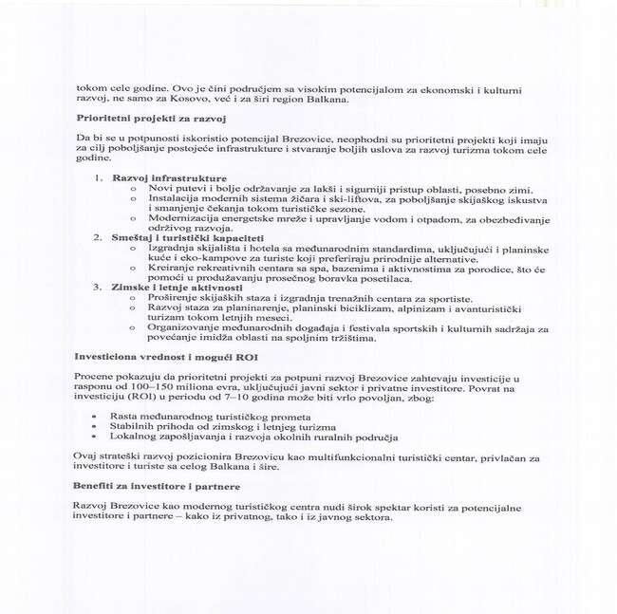

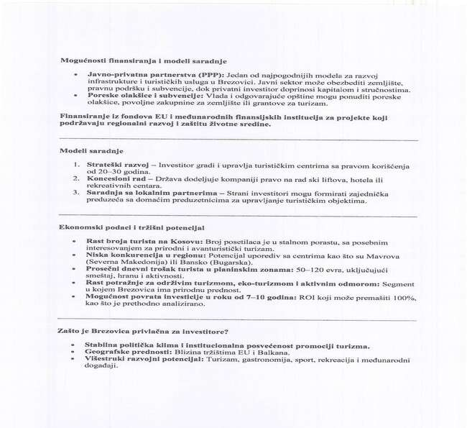

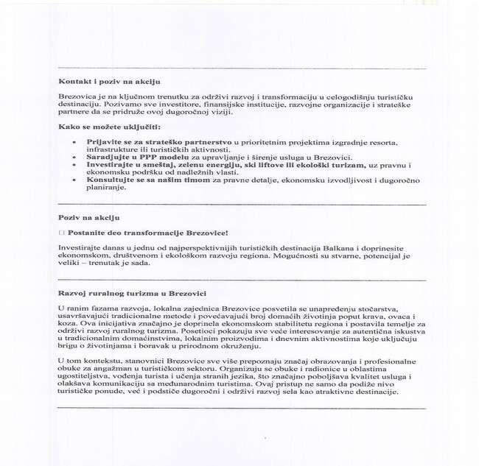

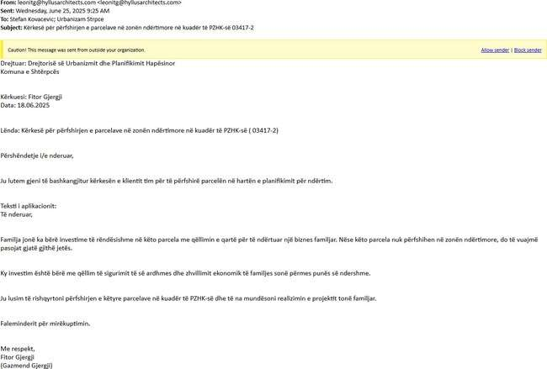

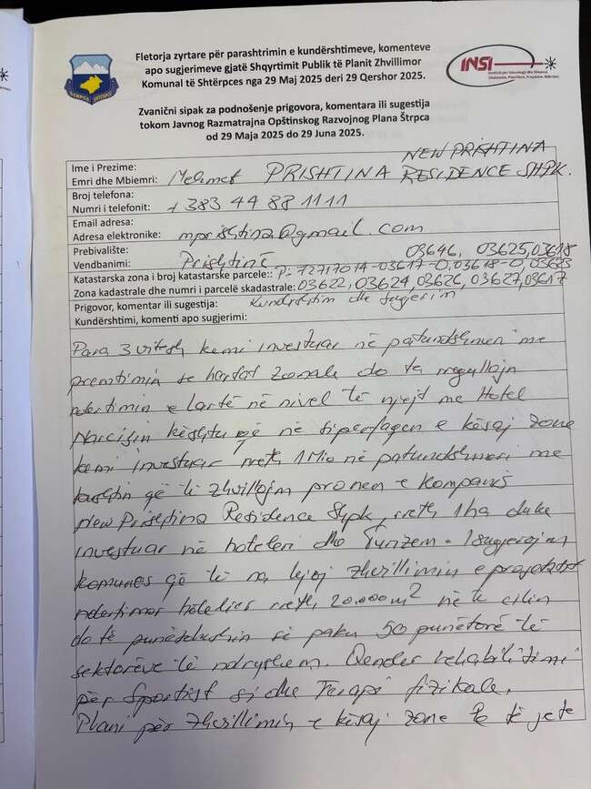

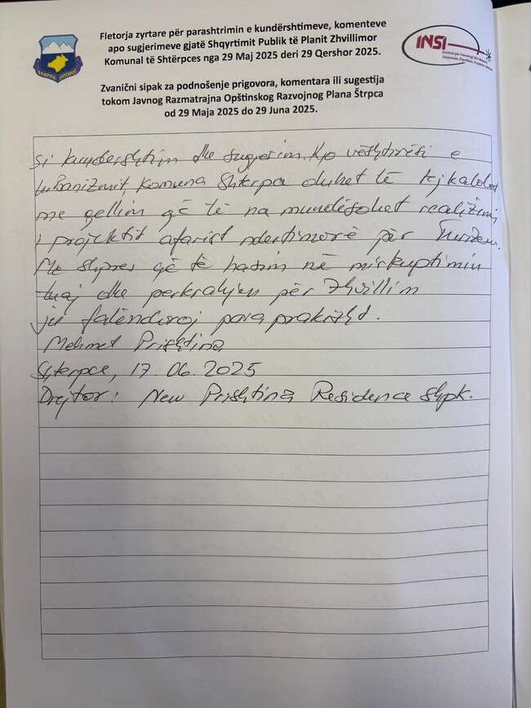

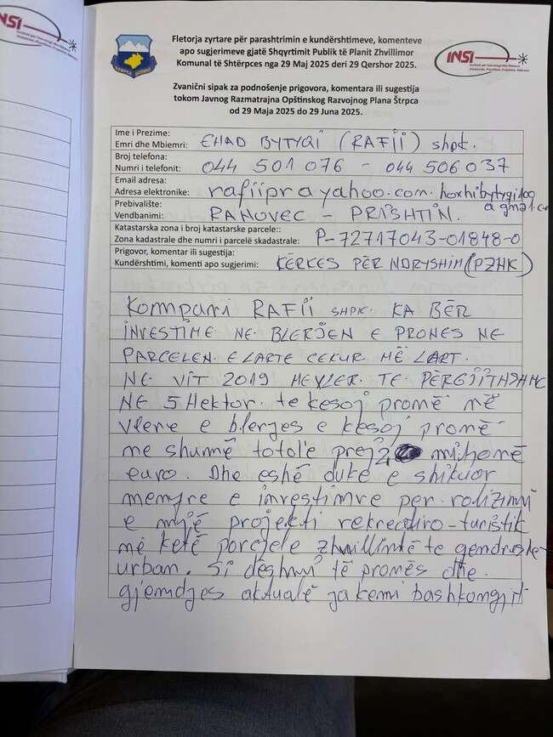

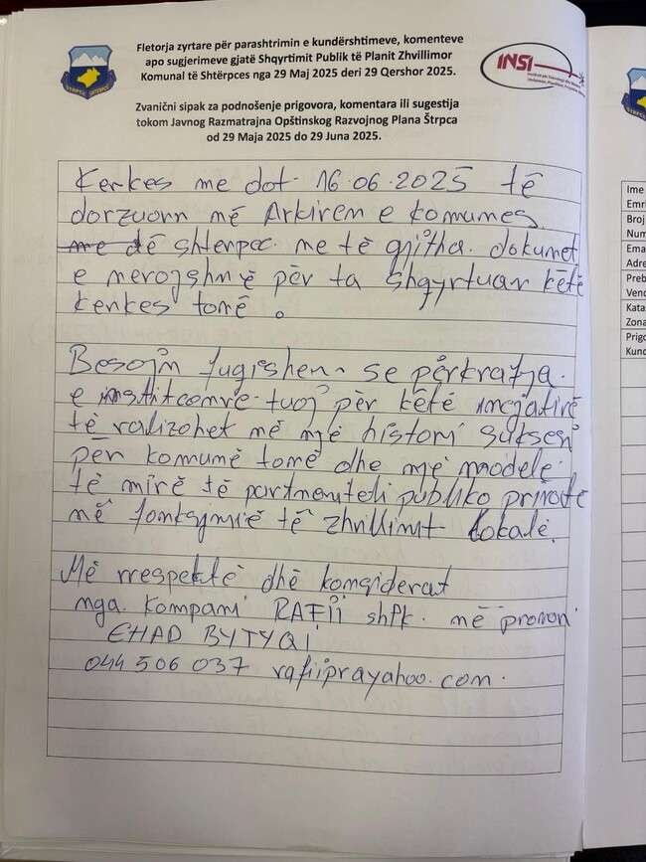

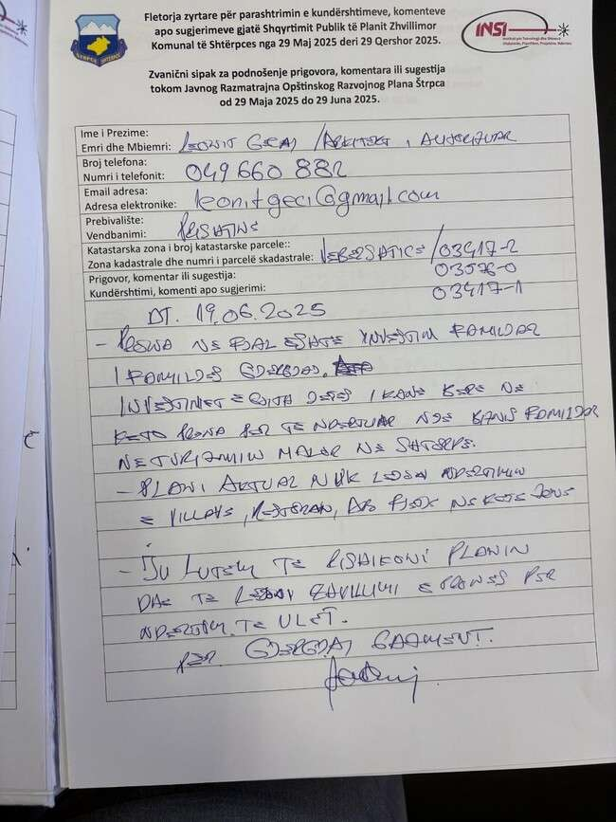

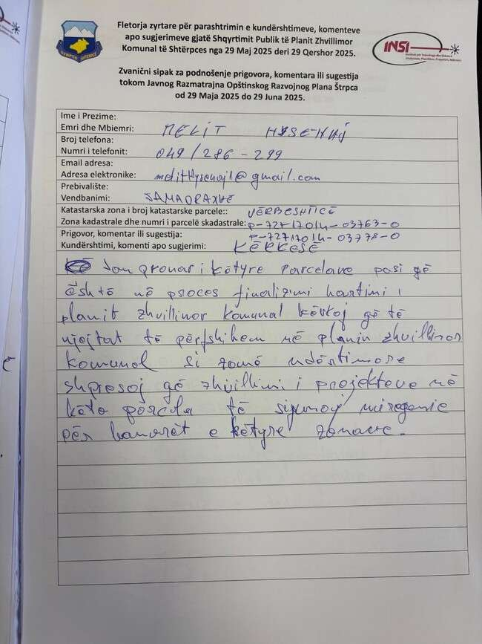

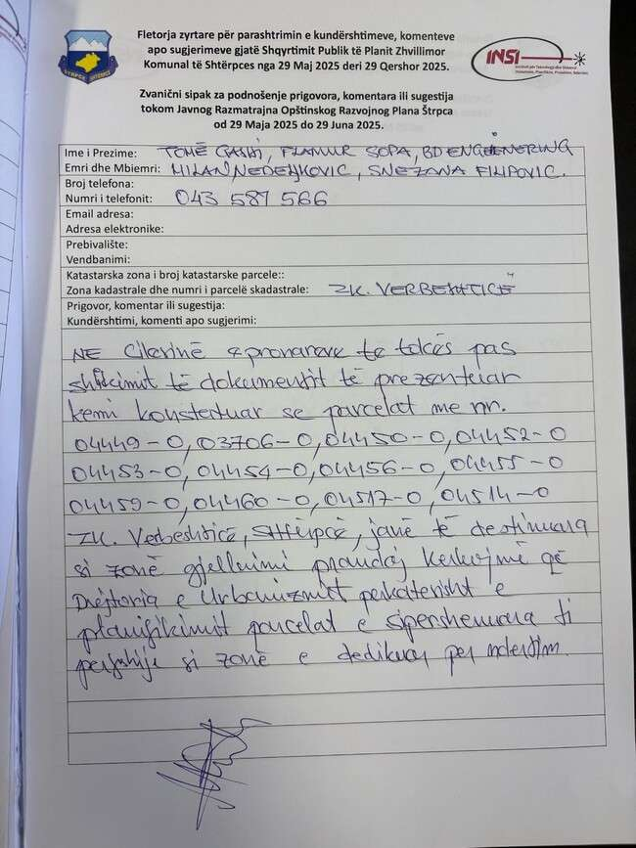

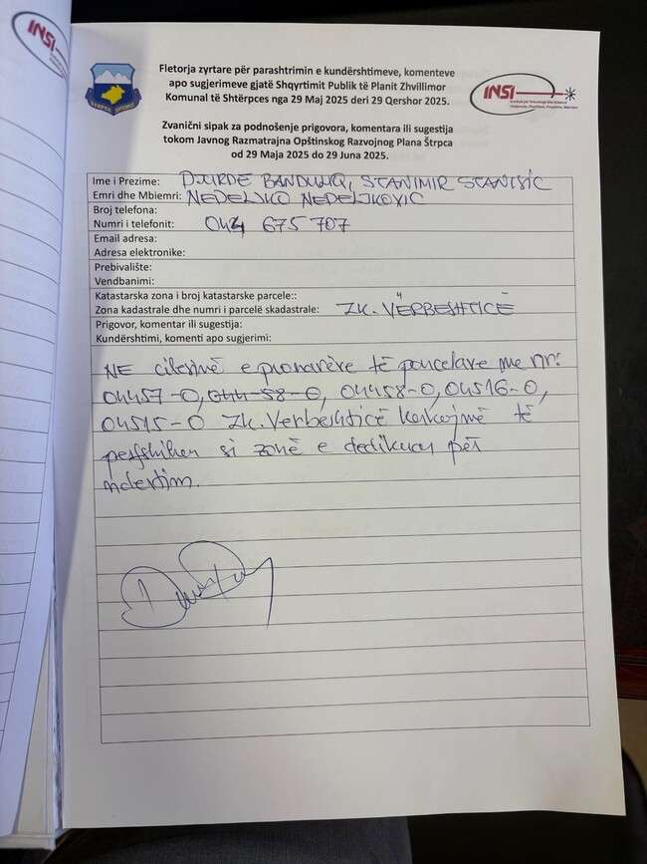

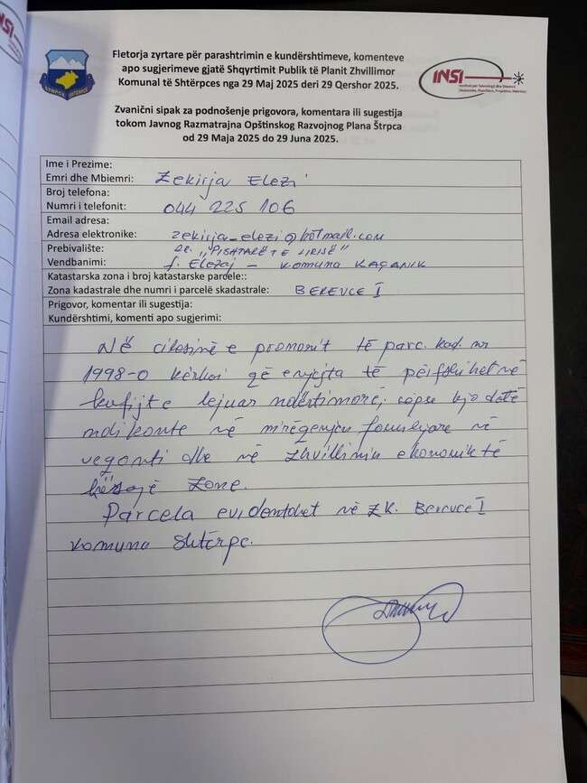

OBRAZLOŽENJE ZA USVAJANJE ILI ODBIJANJE ZAHTEVA, PREDLOGA I PRIMEDBI

Na osnovu člana 20. Zakona o Prostornom Planiranju br. 04/L-174 i Administrativnog upustva MSPP br. 05/2014 o odgovornostima organa za prostorno planiranje i principe i procedure za učešće javnosti u prostornom planiranju, kao i Odluke Gradonačelnika opštine br. 02-030/01-6854/25 od dana 16.07.2025. godine, kojom se formira opstinska radna grupa za razmatranje predloga, primedbi i sugestija građana iznetih tokom javnog razmatranja za Opštinski Razvojni Plan (2025-2033), u sastavu:
      - Stefan Kovačević – Presedavajući,
      - Aleksandar Nešić – Član,
      - Dragutin Milosavljević – Član,
      - Fazli Islami – Član,
      - Predstavnik konsultantske kompanije INSI – Član,
Izvršeno je razmatranje prispelih zahteva, predloga, komentara i sugestija građana.

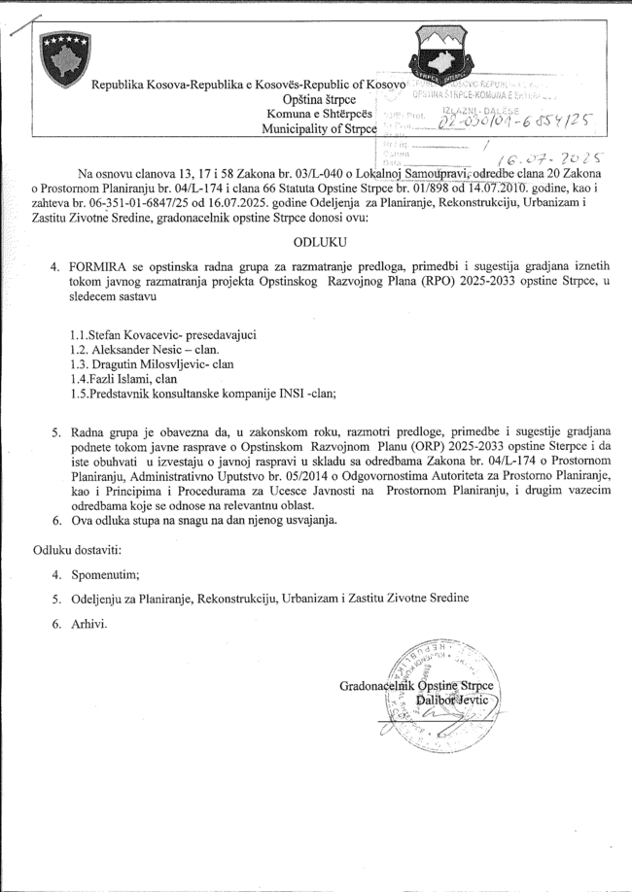
Zahtevi, predlozi i komentari u fizičkoj formi učesnika Javnog Razmatranja
Br. | Ime i prezime stranke  Broj Protokola zahteva  Datum podnosenja zahteva | Zahtev stranke | Obrazloženje za usvajanje ili odbijanje
1. | HIB Petroll Sh.P.K.  06-150/02-5215/25  29.05.2025. | Stranka traži da se parcela 2650-1 KZ Štrpce obuhvati građevinskom zonom. Razlog širenja zone je planiranje proširenja biznisa i unapredjenje lokalne samouprave. | Nakon uvida u Mapu planiranog Korišćenja zemljišta, utvrđeno je da je Katastarska parcela 2650-1, KZ Štrpce, obuhvaćena planiranim građevinskim razvojem.
2. | Abazi Imer  06-150/02-5738/25  16.06.2025. | Stranka traži da se parcela 7042-0 KZ Štrpce obuhvati građevinskom zonom. | Nakon uvida u Mapu planiranog Korišćenja zemljišta, utvrđeno je da je Katastarska parcela 7042-0, KZ Štrpce, obuhvaćena planiranim građevinskim razvojem.
3. | Ramush Bejiqi  06-150/02-6149/25  27.06.2025. | Stranka traži da se parcele 2620-0 i 2621-0 KZ Štrpce obuhvati građevinskom zonom. | Nakon uvida u Mapu planiranog Korišćenja zemljišta, utvrđeno je da su Katastarske parcele 2620-0 i 2621-0, KZ Štrpce, obuhvaćene planiranim građevinskim razvojem.
4. | Vata Donart  06-351/01-5250/25  30.05.2025. | Stranka traži da se parcele 2647/10, 2647/11, 2647/15 i 2647/16 KZ Štrpce obuhvate građevinskom zonom za izgradnju dodatnih stambenih / poslovnih objekata. | Nakon uvida u Mapu planiranog Korišćenja zemljišta utvrđeno je da su Katastarske parcele 2647/11, 2647/15 i 2647/16 KZ Štrpce deo planiranog gradjevinskog razvoja.  Katastarska parcela sa brojem 2647/10, nalazi se u području gde se ne predvidja gradjevinski razvoj, medjutim na osnovu trenutne situacije, gde su susedne parcele u gradjevinskoj zoni, kreće ka razoju opštine u nekom budućem razvoju.
5. | Nazmi Viqa  06-150/02-5425/25  04.06.2025. | Stranka traži da se parcele 7045-1; 7045-2; 70453-3; 7045-4; 7045-14; 7045-16; 7045-15; 7045-19; 7046-1; 7046-2; 7046-3; 7046-4; 7046-5 KZ Štrpce obuhvate građevinskom zonom. | Nakon uvida u mapu Korišćenja zemljišta uviđeno je da se katastarske parcele sa brojevima: 7046-1; 7046-2; 7046-3; 7046-4; 7046-5 KZ Vrbeštica deo planiranog gradjevinskog razvoja.  Katastarske parcele sa brojevima: 7045-1; 7045-2; 70453-3; 7045-4; 7045-14; 7045-15; 7045-16; 7045-19, nalaze se u zoni gde nije predviđen građevinski razvoj. Na osnovu analize i demografskih projekcija, razvoja turističkih zona, interesovanja turista i samih potreba za razvoj, radna grupa je predvidela dovoljnu površinu za građevinski razvoj turističkih zona koje se nalaze van Nacionalnog Parka „Šara“, te nema osnova za formiranje još turističkih zona i vaš zahtev se odbija. Kako je sama ideja za razvoj turizma na granici gde je dozvoljena gradnja i pokazuje potencijal za razvoj kako bi se obogatila turistička ponuda naše Opštine, sama ideja ide u skladu sa vizijom Opštine Štrpce, gde u nekoj daljoj budućnosti ukoliko postoji interesovanje turista, može se razmatrati i planirati ovakva zona.
6. | Vlastimir Stojčetović  06-351-01-5542-25  09.06.2025. | Stranka traži da se parcela 178-0 KZ Štrpce obuhvati građevinskom zonom. | Nakon uvida u Mapu planiranog Korišćenja zemljišta uviđeno je da je navedena parcela 178-0 KZ Štrpce na granici planiranog građevinskog razvoja. Obzirom kako je strtanka navela da su u blizini i hladnjače kojim osigurava urbanistička i funkcionalna kompitabilnost predložene namene i ide u pravcu razvoja Opštine Štrpce i održivog razvoja Opštine. Predložena zona proširenja obuhvata kvalitetno poljoprivredno zemljište koje je od strateškog značaja za održivost lokalne poljoprivredne proizvodnje, te je očuvanje ovih resursa prioritet. Imajući u vidu važnost poljoprivrede za ekonomiju i bezbednost hrane u opštini, odbija se zahtev za uvrštenje u građevinsku zonu.
7. | Arsenije Milosavljević  06-351/01-6088/25  25.06.2025. | Stranka traži da se parcele 163-0 i 164-0 KZ Štrpce, obuhvate građevinskom zonom za izgradnju stambenih ili poslovnih zgrada. | Nakon uvida u mapu Korišćenja zemljišta uviđeno je da se katastarske parcele sa brojevima 163-0 i 164-0 KZ Štrpce, nalaze u zoni gde nije predviđen građevinski razvoj. Opštinskim Razvojnim Planom predviđene su mere kako bi se zaštitile poljoprivredne zone u cilju razvoja poljoprivrede, te je neprihvatljivo i nije u skladu sa vizijom Opštine da se poljoprivredno zemljište uvrsti za građevinski razvoj. Odbija se zahtev.
8. | Ljubiša Mirković  06-351/01-5605/25  10.06.2025. | Stranka traži da se  parcele 1029-1, 1029-2,  1029-3, 1029-4, 1029-5  KZ Štrpce, obuhvate građevinskom zonom za izgradnju stambenih ili poslovnih zgrada. | Nakon uvida u mapu Korišćenja zemljišta uviđeno je da se katastarske parcele sa brojevima 1029-1, 1029-2, 1029-3, 1029-4, 1029-5 KZ Štrpce, nalaze u zoni gde nije predviđen građevinski razvoj. Opštinskim Razvojnim Planom predviđene su mere kako bi se zaštitile poljoprivredne zone u cilju razvoja poljoprivrede, te je neprihvatljivo i nije u skladu sa vizijom Opštine da se poljoprivredno zemljište uvrsti za građevinski razvoj. Odbija se zahtev.
9. | Burim Riza  06-150/02-5766/25  16.06.2025. | Stranka traži da se parcele 344-0 i 1626-0 KZ Jažince, iz poljoprivredne zone uvrste u građevinsku zonu. | Nakon uvida u mapu Korišćenja zemljišta uviđeno je da se katastarske parcele sa brojevima 344-0 i 1626-0 KZ Jažince, nalaze u zoni gde nije predviđen građevinski razvoj i na osnovu analize demografskih projekcija stanovništa radna grupa je predvidela dovoljnu površinu za građevinski razvoj naselja Jažince i nema osnova za dalje širenje te se zahtev odbija. Takođe, Opštinskim Razvojnim Planom predviđene su mere kako bi se zaštitile poljoprivredne zone u cilju razvoja poljoprivrede, te je neprihvatljivo i nije u skladu sa vizijom Opštine da se poljoprivredno zemljište uvrsti za građevinski razvoj. Odbija se zahtev.
10. | Albert Bajrami  06-150/02-5709/25  13.06.2025. | Stranka traži da se parcele 1595-0, 1607-0 i 2561-0 KZ Jažince, obuhvate građevinskom zonom. | Nakon uvida u mapu Korišćenja zemljišta uviđeno je da se katastarske parcele sa brojevima 1595-0, 1607-0 i 2561-0 KZ Jažince, nalaze u zoni gde nije predviđen građevinski razvoj i na osnovu analize demografskih projekcija stanovništa radna grupa je predvidela dovoljnu površinu za građevinski razvoj naselja Jažince i nema osnova za dalje širenje te se zahtev odbija.
11. | Mehmet Priština  06-150/02-5798/25  17.06.2025. | Stranka traži da se  parcele 3617; 3618;  3623; 3622; 3621;  3627; 3617, KZ  Vrbeštica, preimenuju iz zone za turističko stanovanje u zonu hotelijerstva. | Nakon uvida u Mapu planiranog Korišćenja zemljišta uviđeno je da se katastarske parcele sa brojevima 3617; 3618; 3623; 3622; 3621;3627; 3617, KZ Vrbeštica, nalaze u zoni za planirani građevinski razvoj koji obuhvata razvoj vikend naselja Vrbeštica, gde se planira izgradnja samo vikend kuća. Kako se Vaš predlog ne uklapa u viziju razvoja opštine Štrpce zahtev za promenu zone iz zone za turističko stanovanje u zonu hotelijerstva se odbija. Sam razvoj hotelijerstva, kao i sportskog i rehabilitacionig centra, predviđen je u drugim zona i formiranje ovakvih dodatnih zona trenutno je neprihvatljivo.
12. | Dejan Ljubić sa potpisnicima: Milivoje Živković, Ljubomir  Živković, Sonja  Kočoska, Radmila Ljubić, Milosava Ljubić i Zoran Živković  06-351/01-5880/25  18.06.2025. | Stranka traži da se  parcele 5979-0; 5980-1;  5980-2; 5980-3; 5981-  0; 5977-0; 5982-0;  5983-0; 5976-0 KZ  Štrpce, obuhvate građevinskom zonom. | Nakon uvida u Mapu planiranog Korišćenja zemljišta, utvrđeno je da su Katastarske parcele, KZ Štrpce, obuhvaćene planiranim građevinskim razvojem.
13. | RAFII Sh.P.K.  06-150/02-5877/25  18.06.2025. | Stranka traži da se  parcela 1848-0 KZ  Jažince, prekultiviše u područje za razvoj rekreativno-turističke zone. | Nakon uvida u mapu Korišćenja zemljišta uviđeno je da se katastarska parcela sa brojem 1848-0 KZ Jažince, nalazi u zoni gde nije predviđen građevinski razvoj i na osnovu analize i demografskih projekcija, razvoja turističkih zona, interesovanja turista i samih potreba za razvoj, radna grupa je predvidela dovoljnu površinu za građevinski razvoj turističkih zona koje se nalaze van Nacionalnog Parka „Šara“, te nema osnova za formiranje još turističkih zona i vaš zahtev se odbija. Kako je sama ideja za razvoj rekreativnog turizma i pokazuje potencijal za razvoj kako bi se obogatila turistička ponuda naše Opštine, sama ideja ide u skladu sa vizijom Opštine Štrpce, gde u nekoj daljoj budućnosti ukoliko postoji interesovanje turista, može se razmatrati i planirati ovakva zona. Uslov mora biti da se prethodno uredi putna i komunalna infrastruktura za pomenutu zonu.
14. | Gjergji Fitor  06-150/02-5978/25  20.06.2025. | Stranka traži da se parcela 3417-2 KZ Vrbeštica, uvrsti u građevinsku zonu za razvoj biznisa. | Nakon uvida u Mapu korišćenja zemljišta uviđeno je da se katastarska parcela sa brojem 3417-2 KZ Vrbeštica nalazi u zoni gde nije predviđen građevinski razvoj i na osnovu analiza i vizije Opštine kojom ne podrzava razvoj biznisa u ovoj zoni, ovaj zahtev se odbija.
15. | Melit Hysenaj i Ruzhdi Mazreku  06-150/02-6048/25  24.06.2025. | Stranka traži da se parcele 3763-0 i 3778-0 KZ Vrbeštica, uvrste za razvoj rekreativno- turističke zone (planinski turizam). | Nakon uvida u mapu Korišćenja zemljišta uviđeno je da se katastarske parcele sa brojevima3763-0 i 3778-0 KZ Vrbeštica, nalazi u zoni gde nije predviđen građevinski razvoj i na osnovu analize i demografskih projekcija, razvoja turističkih zona, interesovanja turista i samih potreba za razvoj, radna grupa je predvidela dovoljnu površinu za građevinski razvoj turističkih zona koje se nalaze van Nacionalnog Parka „Šara“, te nema osnova za dalje širenje i vaš zahtev se odbija. Kako je sama ideja za razvoj planinskog turizma i pokazuje potencijal za razvoj kako bi se obogatila turistička ponuda naše Opštine, u nekoj daljoj budućnosti ukoliko postoji interesovanje turista, može se razmatrati i planirati ovakva zona koja ide ka razvijanju opštine. Uslov mora biti da se prethodno uredi putna i komunalna infrastruktura za pomenutu zonu.
16. | Zekirja Elezi  06-351/01-6163/25  27.06.2025. | Stranka traži da se parcela 1998-0 KZ Berevce I, uvrsti za razvoj rekreativno- turističke zone (planinski turizam). | Nakon uvida u mapu Korišćenja zemljišta uviđeno je da se katastarska parcela sa brojem 1998-0 KZ Berevce, nalazi u zoni gde nije predviđen građevinski razvoj i na osnovu analize i demografskih projekcija, razvoja turističkih zona, interesovanja turista i samih potreba za razvoj, radna grupa je predvidela dovoljnu površinu za građevinski razvoj turističkih zona koje se nalaze van Nacionalnog Parka „Šara“, te nema osnova za dalje širenje i vaš zahtev se odbija.
17. | Hasan Elezi  06-150/02-6052/25  24.06.2025. | Stranka traži da se  parcele 7040-1; 7040-2  …………….7040-33; 7040-34 KZ Štrpce, uvrste za razvoj turističkog naselja. | Nakon uvida u mapu Korišćenja zemljišta uviđeno je da se katastarske parcele sa brojevima 7040-1; 7040-2 ……… 7040-33; 7040-34 KZ Štrpce, nalaze u zoni gde nije predviđen građevinski razvoj i na osnovu analize i demografskih projekcija, razvoja turističkih zona, interesovanja turista i samih potreba za razvoj, radna grupa je predvidela dovoljnu površinu za građevinski razvoj turističkih zona koje se nalaze van Nacionalnog Parka „Šara“, te nema osnova za dalje širenje i kompletan zahtev se odbija.
18. | Hasan Elezi  06-150/02-6176/25  30.06.2025. | Stranka traži da se parcele 5995-0 i 5396-0 KZ Štrpce, uvrste za  razvoj turističkog  naselja. | Nakon uvida u mapu Korišćenja zemljišta uviđeno je da se katastarska parcela sa brojem 5396-00 KZ Štrpce nalazi u Zoni Nacionalnog Parka „Šara“, a kako Opština nije nadležna za planiranje u ovim zonama što podrazumeva da nije obuhvaćeno ni planiranje Opštinskim Razvojnim Planom.  Dok katastarska parcela sa brojem 5995-0 KZ Štrpce nalazi se u zoni gde nije predviđen građevinski razvoj i na osnovu analize i demografskih projekcija, razvoja turističkih zona i samih potreba za razvoj, radna grupa je predvidela dovoljnu površinu za građevinski razvoj turističkih zona koje se nalaze van Nacionalnog Parka „Šara“, te nema osnova za dalje širenje i kompletan zahtev se odbija.
19. | Dejan Ljubić  06-351/01-6150/25  27.06.2025. | Stranka traži da se parcele 6095-0, 6225-0 i 6233-0 KZ Štrpce, uvrsti u građevinsku zonu za razvoj projekata usmerenih na privredne delatnosti. | Nakon uvida u mapu Korišćenja zemljišta uviđeno je da se katastarske parcele sa brojevima 6095-0, 6225-0 i 6233-0 KZ Štrpce nalaze u Zoni Nacionalnog Parka „Šara“, a kako Opština nije nadležna za planiranje u ovim zonama što podrazumeva da nije obuhvaćeno ni planiranje Opštinskim Razvojnim Planom, te se ovaj zahtev odbija.
20. | Zoran Pečinoćević  06-351/01-6197/25  30.06.2025. | Stranka traži da se  parcele 4517-0; 4518-0;  4519-0; 5316-0; 5836-  0; 6082-0; 6083-0;  6084-0; 6179-0 KZ  Štrpce, uvrsti u građevinsku zonu. | Nakon uvida u mapu Korišćenja zemljišta uviđeno je da se katastarske parcele sa brojevima 4517-0; 4518-0; 4519-0; 5316-0; 5836- 0; 6082-0; 6083-0; 6084-0; 6179-0 KZ Štrpce nalaze u zoni gde nije predviđen građevinski razvoj i na osnovu analize demografskih projekcija stanovništa radna grupa je predvidela dovoljnu površinu za građevinski razvoj naselja Štrpce i nema osnova za dalje širenje te se zahtev odbija. Takođe, proširenje građevinskog razvoja u tim zonama mogla bi imati negativan uticaj na prirodnu sredinu, uključujući potencijalno narušavanje staništa i promenu hidroloških uslova.
21. | Blerim Mita  06-351/01-6126/25  26.06.2025. | Stranka traži da se  parcele 3050-0; 3056-0;  3058-0; 3061-0; 3062-  0; 3063-0; 3064-0;  3065-0; 3066-0 KZ  Sevce, uvrste za razvoj seoskog turizma. | Nakon uvida u Mapu planiranog Korišćenja zemljišta uviđeno je da je lokacija udaljena od planiranog razvoja naselja Sevce i nema stambenih obejkata u okolini,te u ovom trenutku nemamo osnova za odobravanje, s tim u vezi zahtev se odbija. Kako sama ideja o razvoju seoskog turizma pokazuje potencijal za razvijanje tog dela opštine, kako bi se obogatila turistička ponuda, u daljoj budućnosti ukoliko postoji interesovanje turista, može se razmatrati i planirati proširenje. Uslov mora biti da se prethodno uredi putna i komunalna infrastruktura za pomenuto širenje.
22. | Tome Gashi, Flamur Sopa, BD Engineering, Milan Nedeljković i Snežana Filipović  06-150/02-6154/25  27.06.2025. | Stranka traži da se  parcele 4449-0; 3706-0;  4450-0; 4452-0; 4453-  0; 4454-0; 4456-0;  4455-0; 4459-0; 4460-  0; 4517-0; 4514-0 KZ  Vrbeštica, uvrste u  građevinsku zonu. | Nakon uvida u mapu Korišćenja zemljišta uviđeno je da se katastarske parcele sa brojevima 4449-0, 4450-0, 4452-0, 4453-0, 4454-0, 4456-0, 4455-0, 4459-0, 4460-0, 4517-0 i 4514-0 KZ Vrbeštica, nalaze u zoni gde nije predviđen građevinski razvoj i na osnovu analize demografskih projekcija stanovništa, razvoja turističkih zona i samih potreba za razvoj, radna grupa je predvidela dovoljnu površinu za građevinski razvoj naselja Vrbeštica i same tuerističke zone Vrbeštica, te nema osnova za dalje širenje i zahtev se odbija. Kako je sama ideja inovativna i pokazuje potencijal za razvoj kako bi se obogatila turistička ponuda naše Opštine, u daljoj budućnosti postoji razvijanje opštine u ovom delu na osnovu interesovanje turista, gde se može razmatrati i planirati proširenje. Uslov mora biti da se prethodno uredi putna i komunalna infrastruktura za pomenuto širenje. Dok katastarska parcela sa brojem 3706-0 KZ Vrbeštica već je obuhvaćena delom planiranim građevinskim razvojem.
23. | Djurdja Bandulić, Stanimir Stanišić, Nedeljko Nedeljković  06-150/02-6155/25  27.06.2025. | Stranka traži da se  parcele 4457-0; 4458-0;  4516-0; 4515-0 KZ  Vrbeštica, uvrste u  građevinsku zonu. | Nakon uvida u mapu Korišćenja zemljišta uviđeno je da se katastarske parcele sa brojevima 4457-0; 4458-0; 4516-0; 4515-0 KZ Vrbeštica, nalaze u zoni gde nije predviđen građevinski razvoj i na osnovu analize demografskih projekcija stanovništa radna grupa je predvidela dovoljnu površinu za građevinski razvoj naselja Vrbeštica, i iako komentari idu u pozitivnom smeru, trenutna oganičenja u ovoj fazi razvja, nema osnova za dalje širenje te se zahtev odbija.
24. | Tafa Tafe  01/06/07-6225/25  30.06.2025. | Stranka traži da se  parcele 604-0; 978-2;  1142-0; 1428-0; 133-0;  831-0; 832-0; 954-0;  961-0; 963-0; 1135-0;  1143-0 KZ Brod, uvrste u građevinsku zonu za razvoj biznisa. | Nakon uvida u mapu Korišćenja zemljišta uviđeno je da se katastarske parcele sa brojevima 604-0, 978-2, 1142-0, 1428-0, 133-0, 831-0, 832-0, 954-0, 961-0, KZ Brod nalaze u zoni gde nije predviđen građevinski razvoj i na osnovu analize demografskih projekcija stanovništa radna grupa je predvidela dovoljnu površinu za građevinski razvoj naselja Brod i nema osnova za dalje širenje te se zahtev odbija. Dok katastarske parcele sa brojevima 963-0, 1135-0 i 1143-0 KZ Brod već su obuhvaćene delom planiranim građevinskim razvojem naselja Brod.
25. | Tafa Tafe  01/06/07-6226/25  30.06.2025. | Stranka traži da se  parcele 668-0; 669-1;  669-2; 840-0; 841-0 KZ  Brod, uvrste u građevinsku zonu za razvoj biznisa. | Nakon uvida u Mapu korišćenja zemljišta uviđeno je da se katastarske parcele sa brojevima 668-0 i 669-1 KZ Brod nalaze u zoni gde nije predviđen građevinski razvoj i na osnovu analiza i vizije Opštine kojom ne podrzava razvoj biznisa u ovoj zoni, ovaj zahtev se odbija. Dok katastarske parcele sa brojevima 840-0 i 841-0 KZ Brod već su obuhvaćene planiranim građevinskim razvojem naselja Brod.
Predlog u fizičkoj formi za razvoj turističkog centra
1. | Igor Jočinac  06-150/02-6138/25  26.06.2025. | Stranka predlaže strategiju razvoja turističkog centra | Nakon analize komentara primedbe i predlozi u vezi sa investicionim prioritetima pokazuju promišljen pristup koji uzima u obzir dugoročnu održivost i ekonomsku isplativost projekata. Ovi predlozi su u velikoj meri usklađeni sa trenutnim planovima opštine, koji uključuju pažljivo usmeravanje sredstava ka projektima sa najvećim potencijalom za privlačenje posetilaca i jačanje lokalne ekonomije i obuhvaćene su planiranim građevinskim razvojem.
Zahtev u elektronskoj formi
1. | Gjergji Fitor  25.06.2025. | Stranka traži da se parcela 3417-2 KZ Vrbeštica, uvrsti u građevinsku zonu za razvoj biznisa. | Nakon uvida u Mapu korišćenja zemljišta uviđeno je da se katastarska parcela sa brojem 3417-2 KZ Vrbeštica nalazi u zoni gde nije predviđen građevinski razvoj i na osnovu analiza i vizije Opštine kojom ne podrzava razvoj biznisa u ovoj zoni, ovaj zahtev se odbija.
Komentari i sugestije iz knjige za komentare
1. | Mehmet Prishtina  17.06.2025. | Stranka zahteva odobrenje zone za hotelijerstvo u kombinaciji sa centrom za rehabilitaciju i sport, površine 20.000m2 u KZ Vrbeštica. | Nakon uvida u Mapu planiranog Korišćenja zemljišta uviđeno je da se parcele nalaze u delu koji je već planiran za novu Vikend zonu Vrbeštica, gde se planira samo vikend naselje na osnovu dugoročne vizije opštine Štrpce. Što se tiče sportskog centra i rehabilitacije, na javnoj raspravi je već prikazan deo koji je planiran za tu vrstu aktivnoti. S tim u vezi i gore navedenim komentarima navedeni zahtev ne ide u viziji razvijanja Opštine Štrpce.  Odbija se zahtev za razvoj hotelijerstva na toj zoni.
2. | Ehad Bytyqi (Rafii sh.p.k.)  16.06.2025. | Stranka zahteva odobrenje zone za turističko-rekreativi razvoj površine 5ha u KZ Jazince. | Nakon uvida u mapu Korišćenja zemljišta uviđeno je da se katastarska parcela sa brojem 1848-0 KZ Jažince, nalazi u zoni gde nije predviđen građevinski razvoj i na osnovu analize i demografskih projekcija, razvoja turističkih zona, interesovanja turista i samih potreba za razvoj, radna grupa je predvidela dovoljnu površinu za građevinski razvoj turističkih zona koje se nalaze van Nacionalnog Parka „Šara“, te nema osnova za formiranje još turističkih zona i vaš zahtev se odbija. Kako je sama ideja za razvoj rekreativnog turizma i pokazuje potencijal za razvoj kako bi se obogatila turistička ponuda naše Opštine, sama ideja ide u skladu sa vizijom Opštine Štrpce, gde u nekoj daljoj budućnosti ukoliko postoji interesovanje turista, može se razmatrati i planirati ovakva zona.
3. | Leonit Gecaj po ovlačćenju Gazmend Gjegjaj  19.06.2025. | Stranka zahteva da se odobri građevinska zona na parcelama 3417-2, 3576-0 i 3417-  1 KZ Vrbeštica za razvoj porodičnog biznisa-turizma. | Nakon uvida u Mapu korišćenja zemljišta uviđeno je da se katastarska parcela sa brojem 3417-2, 3576-0 i 3417-1 KZ Vrbeštica nalazi u zoni gde nije predviđen građevinski razvoj i na osnovu analiza i vizije Opštine kojom ne podrzava razvoj biznisa u ovoj zoni, ovaj zahtev se odbija.
4. | Melit Hysenaj  24.06.2025. | Stranka zahteva da se proširi građevinska zona na parcelama 3763-0 i 3778-0 KZ  Vrbeštica | Nakon uvida u mapu Korišćenja zemljišta uviđeno je da se katastarske parcele sa brojevima: 3763-0 i 3778-0 KZ Vrbeštica, nalazi u zoni gde nije predviđen građevinski razvoj i na osnovu analize i demografskih projekcija, razvoja turističkih zona, interesovanja turista i samih potreba za razvoj, radna grupa je predvidela dovoljnu površinu za građevinski razvoj turističkih zona koje se nalaze van Nacionalnog Parka „Šara“, te nema osnova za dalje širenje i vaš zahtev se odbija. Kako je sama ideja za razvoj planinskog turizma i pokazuje potencijal za razvoj kako bi se obogatila turistička ponuda naše Opštine, u nekoj daljoj budućnosti ukoliko postoji interesovanje turista, može se razmatrati i planirati ovakva zona koja ide ka razvijanju opštine. Uslov mora biti da se prethodno uredi putna i komunalna infrastruktura za pomenutu zonu.
5. | Tome Gashi, Flamur Sopa, BD Engineering, Milan Nedeljković i Snežana Filipović  27.06.2025. | Stranka traži da se  parcele 4449-0; 3706-0;  4450-0; 4452-0; 4453-  0; 4454-0; 4456-0;  4455-0; 4459-0; 4460-  0; 4517-0; 4514-0 KZ  Vrbeštica, uvrste u  građevinsku zonu. | Nakon uvida u mapu Korišćenja zemljišta uviđeno je da se katastarske parcele sa brojevima 4449-0, 4450-0, 4452-0, 4453-0, 4454-0, 4456-0, 4455-0, 4459-0, 4460-0, 4517-0 i 4514-0 KZ Vrbeštica, nalaze u zoni gde nije predviđen građevinski razvoj i na osnovu analize demografskih projekcija stanovništa, razvoja turističkih zona i samih potreba za razvoj, radna grupa je predvidela dovoljnu površinu za građevinski razvoj naselja Vrbeštica i same tuerističke zone Vrbeštica, te nema osnova za dalje širenje i zahtev se odbija. Kako je sama ideja inovativna i pokazuje potencijal za razvoj kako bi se obogatila turistička ponuda naše Opštine, u daljoj budućnosti postoji razvijanje opštine u ovom delu na osnovu interesovanje turista, gde se može razmatrati i planirati proširenje. Uslov mora biti da se prethodno uredi putna i komunalna infrastruktura za pomenuto širenje. Dok katastarska parcela sa brojem 3706-0 KZ Vrbeštica već je obuhvaćena delom planiranim građevinskim razvojem.
6. | Djurdja Bandulić,  Stanimir Stanišić, Nedeljko Nedeljković  27.06.2025. | Stranka traži da se  parcele 4457-0; 4458-0;  4516-0; 4515-0 KZ  Vrbeštica, uvrste u  građevinsku zonu. | Nakon uvida u mapu Korišćenja zemljišta uviđeno je da se katastarske parcele sa brojevima 4457-0; 4458-0; 4516-0; 4515-0 KZ Vrbeštica, nalaze u zoni gde nije predviđen građevinski razvoj i na osnovu analize demografskih projekcija stanovništa radna grupa je predvidela dovoljnu površinu za građevinski razvoj naselja Vrbeštica, i iako komentari idu u pozitivnom smeru, trenutna oganičenja u ovoj fazi razvja, nema osnova za dalje širenje te se zahtev odbija.
7. | Zekirja Elezi  27.06.2025. | Stranka traži da se parcela 1998-0 KZ Berevce I, uvrsti u građevinsku zonu. | Nakon uvida u mapu Korišćenja zemljišta uviđeno je da se katastarska parcela sa brojem 1998-0 KZ Berevce, nalazi u zoni gde nije predviđen građevinski razvoj i na osnovu analize i demografskih projekcija, razvoja turističkih zona, interesovanja turista i samih potreba za razvoj, radna grupa je predvidela dovoljnu površinu za građevinski razvoj turističkih zona koje se nalaze van Nacionalnog Parka „Šara“, te nema osnova za dalje širenje i vaš zahtev se odbija.

Komisija:

      - Stefan Kovačević – Presedavajući __________________
      - Aleksandar Nešić – Član __________________
      - Dragutin Milosavljević – Član __________________
      - Fazli Islami – Član __________________
      - Predstavnik konsultantske kompanije INSI – Član __________________

5. ZAPISNIK SA PREZENTACIJE I DISKUSIJE TOKOM JAVNOG RAZMATRANJA

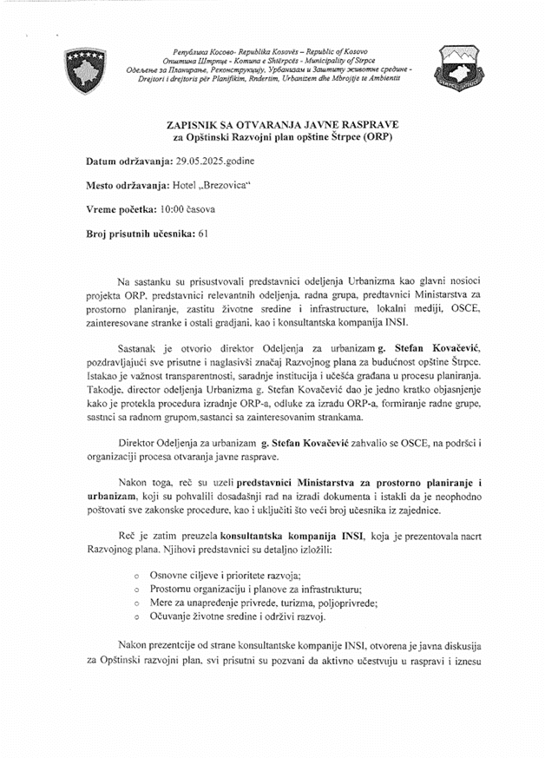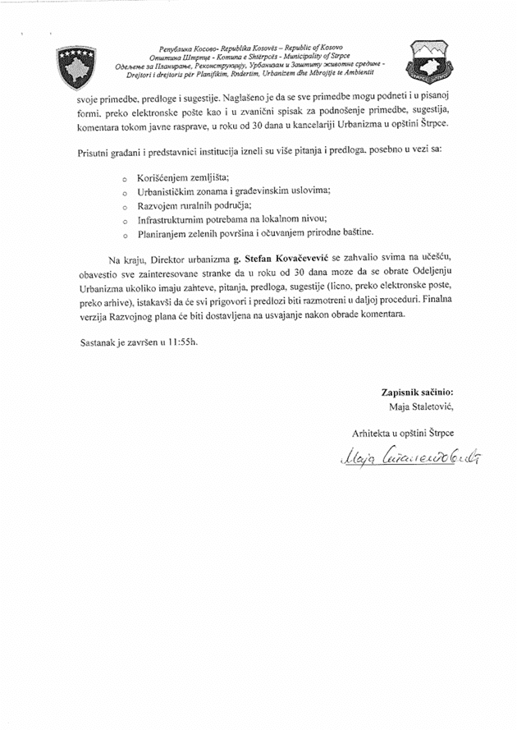

6. OBJAVA IZVEŠTAJA JAVNOG RAZMATRANJA

Direktor odeljenja:
Stefan Kovačević

__________________
(Pečat i potpis direktora)

